НАЦІОНАЛЬНИЙ ТЕХНІЧНИЙ УНІВЕРСИТЕТ УКРАЇНИ
«КИЇВСЬКИЙ ПОЛІТЕХНІЧНИЙ ІНСТИТУТ
імені ІГОРЯ СІКОРСЬКОГО»

ФАКУЛЬТЕТ ПРИКЛАДНОЇ МАТЕМАТИКИ

Кафедра системного програмування і спеціалізованих комп‘ютерних систем

«До захисту допущено»
Завідувач кафедри
__________ Віталій РОМАНКЕВИЧ
(підпис) (ініціали, прізвище)
“___” червня 2024 р.

Дипломний проєкт
на здобуття ступеня бакалавра
за освітньо-професійною програмою
«Системне програмування та спеціалізовані комп’ютерні системи»
по спеціальності 123 «Комп'ютерна інженерія»

на тему: Комп’ютерна система продажу та проведення аукціонів
Виконав:
студент IV курсу, групи КВ-01

Мішевський Ілля Русланович ________
^{(підпис)}
Керівник, Ас.каф.СПСКС ФПМ Кучмій О.О. ________
^{(підпис)}
Консультант з нормоконтролю,
доц.каф.СПСКС, к.т.н. Клятченко Я.М. _________
^{(підпис)}
Рецензент доц.каф.ПЗКС, к.т.н Заболотня Т. М. _________
(посада, науковий ступінь, вчене звання, науковий ступінь, прізвище та ініціали) ^{(підпис)}

Засвідчую, що у цьому дипломному проєкті немає запозичень з праць інших авторів без відповідних посилань.
Студент _____________
^{(підпис)}
Київ – 2024 року
НАЦІОНАЛЬНИЙ ТЕХНІЧНИЙ УНІВЕРСИТЕТ УКРАЇНИ
«КИЇВСЬКИЙ ПОЛІТЕХНІЧНИЙ ІНСТИТУТ
імені ІГОРЯ СІКОРСЬКОГО»

ФАКУЛЬТЕТ ПРИКЛАДНОЇ МАТЕМАТИКИ

Кафедра системного програмування і спеціалізованих комп‘ютерних систем

Рівень вищої освіти – перший (бакалаврський)
Спеціальність 123 «Комп’ютерна інженерія»
Освітньо-професійна програма
«Системне програмування та спеціалізовані комп’ютерні системи»

ЗАТВЕРДЖУЮ
Завідувач кафедри
_________ _Віталій РОМАНКЕВИЧ_
(підпис) (ініціали, прізвище)
«___» грудня 2023 р.

ЗАВДАННЯ
на дипломний проєкт студента
Мішевського Іллі Руслановича

1. Тема проєкту «Комп’ютерна система продажу та проведення аукціонів» , керівник проєкту Ас.каф.СПСКС ФПМ Кучмій О.О., затверджені наказом по університету від «30» травня 2024 р. № 2205-С
2. Термін подання студентом проєкту 10.06.2024__________________________
3. Вихідні дані до проєкту: див. Технічне завдання
4. Зміст пояснювальної записки
- Аналіз існуючих рішень та обґрунтування теми дипломного проєкту;
- Аналіз обраних технологій для розробки дипломного проєкту
- Опис створених програмних засобів

5. Перелік графічного матеріалу (із зазначенням обов’язкових креслеників, плакатів, презентацій тощо)
- Структурна схема модулів додатку
- Структурна схема модуля авторизації
- Схема алгоритму роботи менеджера клавіатури
- Структурна схема прав користувачів
6. Консультанти розділів проєкту∗
Розділ | Прізвище, ініціали та посада консультанта | Підпис, дата
Розділ | Прізвище, ініціали та посада консультанта | завдання видав | завдання прийняв
Нормоконтроль | доц.каф.СПСКС, к.т.н. Клятченко Я.М.
7. Дата видачі завдання 10 грудня 2023 року
Календарний план
№ з/п | Назва етапів виконання  дипломного проєкту | Терміни виконання  етапів проєкту | Примітка
1. | Вивчення літератури за тематикою проєкту | 24.12.2023
2. | Аналіз існуючих рішень | 11.01.2024
3. | Розробка технічного завдання | 18.01.2024
4. | Підготовка матеріалів першого розділу дипломного проєкту | 15.02.2024
5. | Підготовка матеріалів другого розділу дипломного проєкту | 21.03.2024
6. | Підготовка матеріалів третього розділу дипломного проєкту | 16.04.2024
7. | Підготовка графічної частини дипломного проєкту | 05.05.2024
8. | Оформлення документації дипломного проєкту | 29.05.2024
9. | Попередній огляд матеріалів диплому на кафедрі | 05.06.2024

Студент ____________ Ілля МІШЕВСЬКИЙ
^{(підпис)}
Керівник проєкту ____________ Оксана КУЧМІЙ
^{(підпис)}

АНОТАЦІЯ
Об’єкт розробки – Комп’ютерна система продажу та проведення аукціонів.
Програмне забезпечення надає можливість швидкого доступу до товарів у магазині, виконання пошуку товарів, перегляд товарів за різними категоріями, а також дає користувачам можливість продавати свої товари в певних категоріях і проводити аукціони. У процесі розробки були використані такі технології, як Swift, Java, MySQL, Core Data, AFNetworking та Spring.
У процесі розробки було виконано наступне:
- проведено детальний аналіз існуючих мобільних додатків, які забезпечують доступ до інтернет-магазинів;
- сформульовано та визначено основні вимоги до програмного забезпечення, яке розробляється;
- розроблено структуру програмного додатку, включаючи його навігаційні елементи;
- створено простий, інтуїтивно зрозумілий та зручний для користувача інтерфейс продукту.

Ключові слова:
МОБІЛЬНЕ ПРОГРАМНЕ ЗАБЕЗПЕЧЕННЯ, SWIFT, CORE DATA,
ФІЛЬТР ТОВАРІВ, JAVA, MYSQL, IOS

ANNOTATIONS

Object of development – A computer system for sales and auctions.
The software provides the ability to quickly access products in the store, earch for products, browse products by categories, and allows users to sell their products in certain categories and conduct auctions. The following technologies were used in the development process: Swift, Java, MySQL, Core Data, AFNetworking, and Spring.
In the course of development, the following was done:
- A detailed analysis of existing mobile applications that provide access to online stores was conducted;
- The main requirements for the developed software were formulated and defined;
- The structure of the software application was developed, including its navigation elements;
- A simple, intuitive, and user-friendly interface for the product was created.

Keywords:
MOBILE SOFTWARE, SWIFT, CORE DATA, PRODUCT FILTER, JAVA,
MYSQL, IOS

Поз. |  | Формат |  | ПОЗНАЧЕННЯ |  |  |  | НАЙМЕНУВАННЯ |  |  | Кількість аркушів |  |  | № прим. | Примітки
 |  | А4 |  | ІАЛЦ.045440.002 ТЗ |  |  |  | Комп’ютерна система |  |  | 4
 |  |  |  |  |  |  |  | продажу
 |  |  |  |  |  |  |  | та проведення
 |  |  |  |  |  |  |  | аукціонів
 |  |  |  |  |  |  |  | Технічне завдання
 |  | А4 |  | ІАЛЦ.045440.003 ТП |  |  |  | Комп’ютерна система |  |  | 2
 |  |  |  |  |  |  |  | продажу
 |  |  |  |  |  |  |  | та проведення
 |  |  |  |  |  |  |  | аукціонів
 |  |  |  |  |  |  |  | Відомість технічного
 |  |  |  |  |  |  |  | проєкту
 |  | А4 |  | ІАЛЦ.045440.004 ПЗ |  |  |  | Комп’ютерна система |  |  | 57
 |  |  |  |  |  |  |  | продажу
 |  |  |  |  |  |  |  | та проведення
 |  |  |  |  |  |  |  | аукціонів
 |  |  |  |  |  |  |  | Пояснювальна записка
 |  |  |  |  |  |  | ІАЛЦ.045440.001 ОА
Змін. | Арк. |  | № докум. |  | Підпис | Дата
Розробив |  |  | Мішевський І.Р. |  |  |  | Комп’ютерна система продажу та проведення аукціонів.  Опис альбому |  | Літ. |  |  |  | Аркуш |  |  | Аркушів
Перевірив |  |  | Кучмій О. О. |  |  |  |  |  |  |  |  |  | 1 |  |  | 2
Консульт. |  |  |  |  |  |  |  |  | КПІ ім. Ігоря Сікорського,  ФПМ, КВ-01
Н. контроль |  |  | Клятченко Я. М.
Зав. каф. |  |  | Романкевич В.О.

Поз. |  | Формат |  | ПОЗНАЧЕННЯ |  |  |  | НАЙМЕНУВАННЯ | Кількість аркушів | № прим. | Примітки
 |  | А4 |  | ІАЛЦ.045440.005 Д1 |  |  |  | Діаграма модулів додатку | 1
 |  | А4 |  | ІАЛЦ.045440.006 Д2 |  |  |  | Робота модулів додатку | 1
 |  |  |  |  |  |  |  | Схема структурна
 |  | А4 |  | ІАЛЦ.045440.007 Д3 |  |  |  | Робота | 1
 |  |  |  |  |  |  |  | Менеджеру клавіатури
 |  |  |  |  |  |  |  | Схема алгоритму
 |  | А4 |  | ІАЛЦ.045440.008 Д4 |  |  |  | Діаграма | 1
 |  |  |  |  |  |  |  | прав користувачів
 |  |  |  |  |  |  |  | Схема структурна
 |  |  |  | Диск CD-ROM |  |  |  | Текст пояснювальної | 1
 |  |  |  |  |  |  |  | записки.
 |  |  |  |  |  |  |  | Графічний матеріал
 |  |  |  |  |  |  | ІАЛЦ.045440.001 ОА |  |  |  |  | Арк.
 |  |  |  |  |  |  |  |  |  |  |  | 2
Змін. | Арк. |  | № докум. |  | Підпис | Дата |  |  |  |  |  | 2

ЗМІСТ
1. Найменування та галузь розробки 2
2. ПІДСТАВА ДЛЯ РОЗРОБКИ 2
3. Мета І ПРИЗНАЧЕННЯ РОБОТИ 2
4. ДЖЕРЕЛА РОЗРОБКИ 2
5. ТЕХНІЧНІ ВИМОГИ 2
5.1. Вимоги до програмного забезпечення системи, що розробляється……... 2
5.2. Вимоги до апаратного забезпечення системи, що розробляється 3
6. ЕТАПИ РОЗРОБКИ 4

Найменування та галузь розробки
Найменування роботи – «Клієнтське програмне забезпечення доступу до інтернет магазину для мобільних платформ».
Область застосування: інтернет магазин.
.

ПІДСТАВА ДЛЯ РОЗРОБКИ
Підставою для розробки є завдання на дипломне проектування на здобуття першого (бакалаврського) рівня вищої освіти, затверджене кафедрою системного програмування і спеціалізованих комп’ютерних систем Національного технічного університету України «Київський Політехнічний Інститут імені Ігоря Сікорського».

Мета І ПРИЗНАЧЕННЯ РОБОТИ
Метою даного проекту є створення мобільного програмного забезпечення, що забезпечує зручне користування інтернет магазином та можливість користувачу продавати або висувати на аукціон власні товари.

ДЖЕРЕЛА РОЗРОБКИ
Джерелом інформації є технічна та науково-технічна література, технічна документація, публікації у періодичних виданнях та електронні статті у мережі Інтернет.

ТЕХНІЧНІ ВИМОГИ

Вимоги до програмного забезпечення системи, що розробляється
Програмне забезпечення, що розробляється, повинно забезпечувати наступні функціональні можливості та задовольняти такі вимоги:
• створення бази даних товарів;
• можливість модифікації товарів;
• перегляд товарів за різними обраними фільтрами;
• сортування товарів по категоріям;
• інтуїтивно зрозумілий інтерфейс користувача.

5.2. Вимоги до апаратного та програмного забезпечення
• мобільний пристрій с операційною системою iOS або Android;
• оперативна пам’ять – не менше 512 Мб; • вільний простір на жорсткому диску - мінімум 200 Мб;
• версія iOS не нижче 10.0;
• версія Android не нижче 7.0;
• додаток для роботи з базами даних MySQL;
• фреймворк Spring

ЕТАПИ РОЗРОБКИ

Видача завдання на дипломне проєктування – 10.12.2023
Вивчення літератури за тематикою роботи – 11.12.2023 – 11.01.2024
Аналіз існуючих рішень – 11.01.2024 – 15.02.2024
Розроблення та узгодження технічного завдання – 15.02.2024 - 05.03.2024
Розроблення структури додатку – 05.03.2024 - 16.04.2024
Розроблення дизайну та графічних елементів – 16.04.2024 - 25.02.2024
Програмна реалізація додатку – 26.02.2024 - 07.04.2024
Тестування додатку – 08.04.2024 - 14.04.2024
Підготовка матеріалів текстової частини проєкту – 15.04.2024 - 05.05.2024
Підготовка матеріалів графічної частини проєкту – 05.05.2024 - 29.05.2024
Оформлення технічної документації проєкту – 29.05.2024 - 05.06.2024

Поз. |  | Формат |  | ПОЗНАЧЕННЯ |  |  |  | НАЙМЕНУВАННЯ |  |  | Кількість аркушів |  |  | № прим. | Примітки
 |  | А4 |  | ІАЛЦ.045440.001 ОА |  |  |  | Комп’ютерна система |  |  | 2
 |  |  |  |  |  |  |  | продажу
 |  |  |  |  |  |  |  | та проведення
 |  |  |  |  |  |  |  | аукціонів
 |  |  |  |  |  |  |  | Опис альбому
 |  | А4 |  | ІАЛЦ.045440.002 ТЗ |  |  |  | Комп’ютерна система |  |  | 4
 |  |  |  |  |  |  |  | продажу
 |  |  |  |  |  |  |  | та проведення
 |  |  |  |  |  |  |  | аукціонів
 |  |  |  |  |  |  |  | Технічне завдання
 |  | А4 |  | ІАЛЦ.045440.003 ТП |  |  |  | Комп’ютерна система |  |  | 2
 |  |  |  |  |  |  |  | продажу
 |  |  |  |  |  |  |  | та проведення
 |  |  |  |  |  |  |  | аукціонів
 |  |  |  |  |  |  |  | Відомість технічного
 |  |  |  |  |  |  |  | проєкту
 |  |  |  |  |  |  | ІАЛЦ.045440.003 ТП
Змін. | Арк. |  | № докум. |  | Підпис | Дата
Розробив |  |  | Мішевський І.Р. |  |  |  | Комп’ютерна система продажу та проведення аукціонів.  Опис альбому |  | Літ. |  |  |  | Аркуш |  |  | Аркушів
Перевірив |  |  | Кучмій О. О. |  |  |  |  |  |  |  |  |  | 1 |  |  | 2
Консульт. |  |  |  |  |  |  |  |  | КПІ ім. Ігоря Сікорського,  ФПМ, КВ-01
Н. контроль |  |  | Клятченко Я.М.
Зав. каф. |  |  | Романкевич В.О.

Поз. |  | Формат |  | ПОЗНАЧЕННЯ |  |  |  | НАЙМЕНУВАННЯ | Кількість аркушів | № прим. | Примітки
 |  | А4 |  | ІАЛЦ.045440.004 ПЗ |  |  |  | Cистема керування | 60
 |  |  |  |  |  |  |  | дистанційним навчанням
 |  |  |  |  |  |  |  | для закладів
 |  |  |  |  |  |  |  | вищої освіти
 |  |  |  |  |  |  |  | Пояснювальна записка
 |  | А4 |  | ІАЛЦ.045440.005 Д1 |  |  |  | Діаграма модулів додатку | 1
 |  | А4 |  | ІАЛЦ.045440.006 Д2 |  |  |  | Робота модулів додатку | 1
 |  |  |  |  |  |  |  | Схема структурна
 |  | А4 |  | ІАЛЦ.045440.007 Д3 |  |  |  | Робота | 1
 |  |  |  |  |  |  |  | Менеджеру клавіатури
 |  |  |  |  |  |  |  | Схема алгоритму
 |  | А4 |  | ІАЛЦ.045440.008 Д4 |  |  |  | Діаграма | 1
 |  |  |  |  |  |  |  | прав користувачів
 |  |  |  |  |  |  |  | Схема структурна
 |  |  |  | Диск CD-ROM |  |  |  | Текст пояснювальної | 1
 |  |  |  |  |  |  |  | записки.
 |  |  |  |  |  |  |  | Графічний матеріал
 |  |  |  |  |  |  | ІАЛЦ.045440.003 ТП |  |  |  |  | Арк.
 |  |  |  |  |  |  |  |  |  |  |  | 2
Змін. | Арк. |  | № докум. |  | Підпис | Дата |  |  |  |  |  | 2

ПОЯСНЮВАЛЬНА ЗАПИСКА
ДО ДИПЛОМНОГО ПРОЄКТУ

на тему: Комп’ютерна система продажу та проведення аукціонів

Київ – 2024 року
ЗМІСТ
ПЕРЕЛІК СКОРОЧЕНЬ,УМОВНИХ ПОЗНАЧЕНЬ,ТЕРМНІНІВ
ВСТУП
1.АНАЛІЗ ІСНУЮЧИХ РІШЕНЬ ТА ОБГРУНТУВАННЯ ТЕМИ
ДИПЛОМНОГО ПРОЄКТУ
1.1. Огляд найбільших інтернет магазинів……………………………………......7
1.2. Аналіз існуючих мобільних додатків…………………………………..……11
2.ВИБІР ПРОГРАМНИХ ЗАСОБІВ РОЗРОБКИ ПРОГРАМНОГО ЗАБЕЗПЕЧЕННЯ
2.1. Огляд мобільної операційної системи iOS14……………………………..…13
2.2. Огляд середовища розробки………………………………………………….15
2.3. Технологій для структуризації додатку…………………………………..…17
2.4. Технологій для локальної роботи……………………………………………19
2.5. Технології для взаємодії додатку з серверною частиною………………….24
2.6 Види SQL операторів………………………………………………………….26
2.7.Основні принципи побудови користувацького інтерфейсу ………...……30
2.8. Способи визначення місцезнаходження користувача
3. РОЗРОБКА ПРОГРАМНОГО ЗАБЕЗПЕЧЕННЯ ДОСТУПУ ДО ІНТЕРНЕТ МАГАЗИНУ ДЛЯ МОБІЛЬНИХ ПЛАТФОРМ
3.1 Загальна концепція інтернет магазину………………………………………47
3.2. Опис модулів додатку………………………………………………………..47
3.3 Опис програмного продукту………………………………………………….51
ВИСНОВКИ……………………………………………………………………….57
СПИСОК ВИКОРИСТАННОЇ ЛІТЕРАТУРИ…………………………………..58
ДОДАТКИ

ПЕРЕЛІК СКОРОЧЕНЬ, УМОВНИХ ПОЗНАЧЕНЬ, ТЕРМІНІВ

БД – база даних;
ОС – операційна система;
API – Application Programming Interface;
APNs – Apple Push Notifications Service;
ARC - Automatic Reference Counting;
GCD – Grand Central Dispatch;
IB – Interface Builder;
IDE – Integrated Development Environment;
JSON – JavaScript Object Notation;
MVC – патерн проєктування Model – View – Controller;
UI – користувацький інтерфейс.

ВСТУП

Технології стали неодмінною частиною нашого життя, а бізнеси все частіше переносять свої пропозиції у світ Інтернету, використовуючи різноманітні онлайн-платформи. Незважаючи на широкий вибір, вибір найкращої пропозиції може бути складним завданням.
Розвиток мобільних технологій призвів до того, що практично кожен має смартфон або планшет, тому важливо мати програмне забезпечення, що працює на цих пристроях.
Одним з викликів є фрагментація інформації, що може ускладнити пошук найкращих пропозицій. Для різних підприємств складно конкурувати з великими гравцями на ринку, але створення платформ для вільної торгівлі може полегшити доступ до різних пропозицій.
Аукціони можуть бути важливим інструментом для покупців та постачальників. Вони надають можливість купувати та продавати товари за конкурентними цінами. Впровадження можливості проведення аукціонів на платформі може стати важливим кроком для забезпечення вільної конкуренції та полегшення доступу до товарів і послуг.
Отже, розробка мобільного програмного забезпечення для доступу до інтернет-магазину та створення відкритого торговельного майданчика з можливістю проведення аукціонів може вирішити ряд сучасних проблем електронної комерції.

1. АНАЛІЗ ІСНУЮЧИХ РІШЕНЬ ТА ОБГРУНТУВАННЯ ТЕМИ ДИПЛОМНОГО ПРОЄКТУ

1.1. Огляд найбільших інтернет магазинів
Інтернет-магазин - це віртуальне приміщення в мережі Інтернет, де можна придбати товари або послуги та здійснити їхню доставку. Це особлива платформа, де користувачі можуть переглядати товари, робити замовлення та укладати угоди, все в онлайні.
Унікальність інтернет-магазину полягає в тому, що він надає можливість безпосереднього грошового розрахунку через Інтернет, на відміну від безкоштовних сайтів. Для забезпечення безпеки використання таких сайтів встановлені надійні протоколи, такі як HTTPS, а також інші системи захисту.
Важливі елементи інтернет-магазину включають в себе оновлення асортименту, можливість додавання товарів до кошика, вхід для зареєстрованих користувачів та різні методи оплати, включаючи електронні гроші або банківські перекази.
Для того, щоб інтернет-магазин міг надавати інформацію та здійснювати пошук за запитами, на сервері встановлюються скрипти, такі як PHP чи Perl. У більш складних випадках, програмне забезпечення інтернет-магазину може бути системою управління вмістом сайту, яка дозволяє в реальному часі здійснювати покупки з онлайн-доступом до асортименту товарів.
Розглянемо найбільші інтернет магазини:
1) eBay - це американська компанія, що управляє платформою eBay.com, яка слугує відомим онлайн-майданчиком для аукціонів та торгівлі. Цей веб-сайт дозволяє як приватним особам, так і компаніям здійснювати купівлю та продаж різноманітних товарів та послуг. eBay.com має свої локалізовані версії для різних країн.
Крім того, eBay Inc. володіє також міжнародною системою електронних платежів PayPal, а також іншими сервісами, включаючи VoIP. У березні 2010 року компанія також придбала 49% акцій платформи електронної комерції Magento.

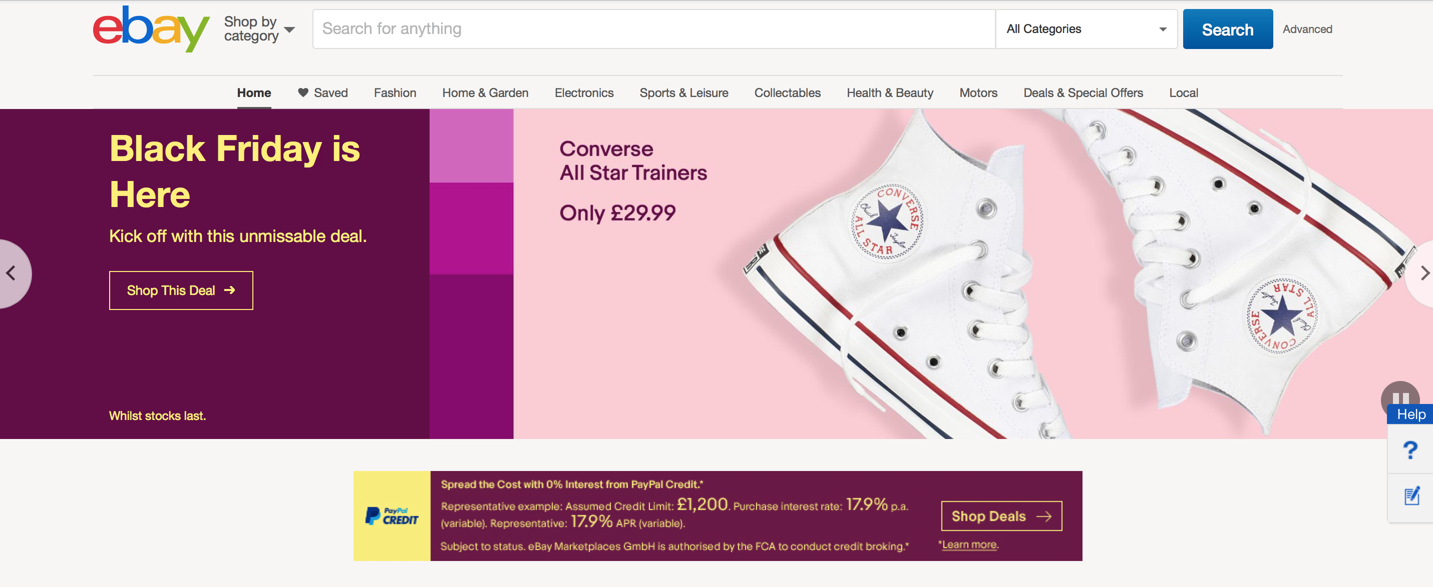
Рисунок1.1 - Інтерфейс “ebay”

2) Amazon - це одна з перших інтернет-платформ, спрямованих на продаж широкого спектру реальних товарів, що користуються масовим попитом. Як найбільша у світі компанія за обсягом продажу товарів та послуг через Інтернет, Amazon активно розширює свою діяльність на ринки інтернет-торгівлі у всьому світі. На момент 2017 року Amazon має окремі веб-сайти для роздрібної торгівлі в різних країнах, включаючи США, Велику Британію, Францію, Італію, Німеччину, Канаду та інші.

8 жовтня 2011 року Amazon.com оголосив про своє партнерство з одним з найбільших видавництв коміксів DC Comics. Згідно з угодою, Amazon отримав ексклюзивні права на електронні версії найпопулярніших коміксів, таких як "Супермен", "Бетмен", "Зелений Ліхтар", "Піщана Людина" і "Хранителі". Це партнерство передбачало, що головний конкурент Amazon, Barnes & Noble, був змушений видалити всі електронні версії коміксів зі свого інтернет-магазину. Тепер придбати ці комікси можна було лише за допомогою планшета Kindle Fire, який був випущений Amazon за три дні до цього анонсу.
3) AliExpress - це популярний інтернет-магазин, що спеціалізується на роздрібній торгівлі виробами китайського малого бізнесу та надає можливість придбання товарів міжнародним покупцям через Інтернет. Власність AliExpress належить групі компаній Alibaba. Цей веб-сайт є найпопулярнішим серед електронних торгових платформ у Росії та раніше займав 10-е місце за популярністю у Бразилії. AliExpress надає можливість малим підприємствам з усього світу збільшити свою клієнтську базу, пропонуючи їхні товари широкому колу покупців. Подібно до Amazon або eBay, на AliExpress можна знайти різноманітні товари для продажу.
Аналогічно до eBay, як на AliExpress, продавцями можуть бути як компанії, так і приватні особи. Проте Amazon відрізняється від AliExpress, бо діє виключно як платформа електронної торгівлі, не самостійно продаючи товари споживачам. Навпаки, AliExpress прямо з'єднує китайських підприємців із споживачами по всьому світу. На відміну від китайського Інтернет-магазину Taobao, AliExpress спрямовує свої продажі переважно на міжнародних покупців, зокрема із США, Росії, Бразилії та Іспанії. Alibaba використовує AliExpress для розширення своєї аудиторії за межі Азії та конкуренції з такими світовими гігантами онлайн-торгівлі, як Amazon і eBay. AliExpress також використовує партнерську програму для привертання нових клієнтів.
Починаючи як портал обміну товарами та послугами виключно між компаніями, AliExpress значно розширив свою діяльність. Наразі інтерфейс сайту доступний англійською, іспанською, нідерландською, французькою, італійською, польською, португальською та російською мовами. Користувачі за межами країн з вказаними мовами автоматично перенаправляються на англійську версію сервісу.
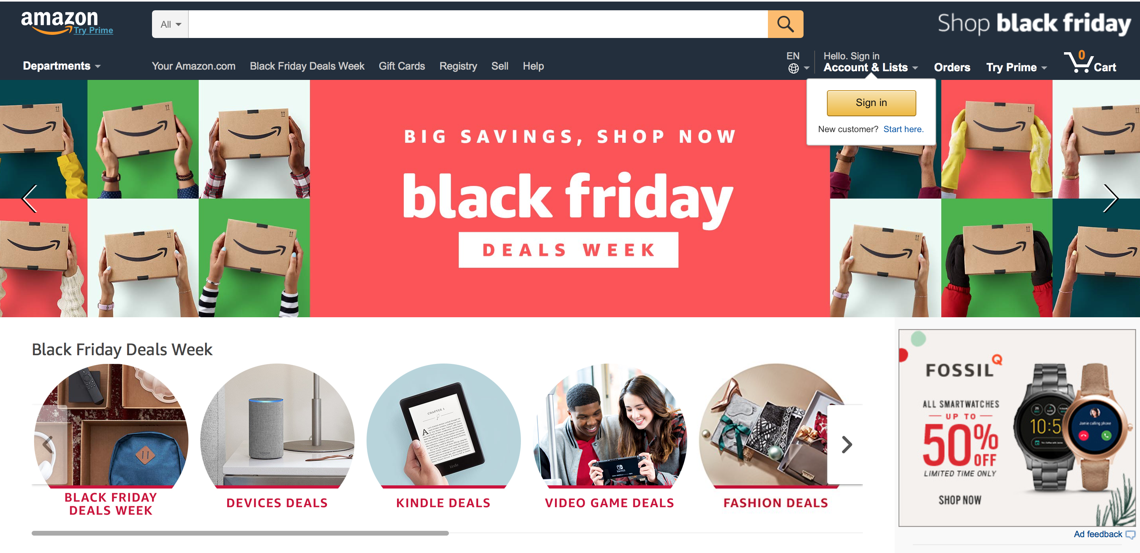
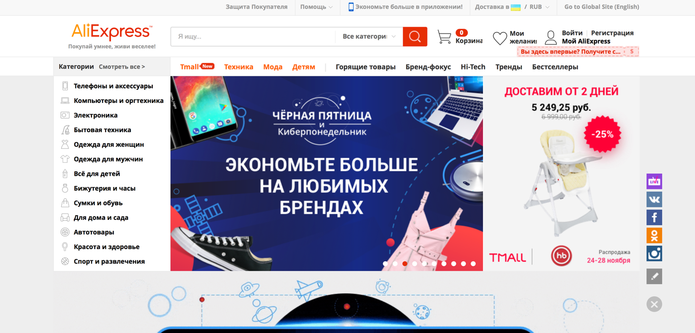
Рисунок1.2 - Інтерфейс “Amazon”
Рисунок 1.3 Інтерфейс “AliExpress”
1.2. Аналіз існуючих мобільних додатків
Найбільші світові інтернет-магазини мають свої мобільні додатки, і це природно, що вони вважаються найкращими у своїй галузі. Таким чином, було проведено аналіз програмного забезпечення декількох глобальних лідерів, а також кількох українських аналогів:
- eBay – найбільша світова торгова платформа, має мобільний додаток, який доступний для різних типів пристроїв. Її основними перевагами є вільний ринок, де будь-який користувач може пропонувати свої товари або послуги, і наявність аукціону, який сприяє активному ціноутворенню. Однак є й недоліки: не всі товари є новими, а також відсутність верифікації компаній. Це може підірвати довіру покупців, оскільки немає можливості перевірити оригінальність товару перед покупкою.
- AliExpress – як найбільша китайська торгівельна платформа, має широко поширені мобільні додатки, які користуються великою популярністю серед користувачів у багатьох країнах. Відмінності від eBay полягають у тому, що товари на AliExpress повинні бути новими, що є важливою перевагою. Однак, на жаль, немає можливості проводити аукціони, яке може негативно вплинути на виробників, адже це обмежує активне ціноутворення. Також, так само, як на eBay, відсутня верифікація, що може створювати певні проблеми з оцінкою надійності продавців.
- OLX – У вересні 2014 року український сайт оголошень Slando здійснив переход до мережі OLX, провівши відповідний ребрендинг та додавши інтерфейс українською мовою. На момент вересня 2017 року OLX став п'ятим за популярністю сайтом оголошень в Україні, займаючи лідерське положення. У липні 2015 року OLX-Україна у співпраці з поштово-логістичним оператором Нова пошта впровадив можливість доставки товарів. OLX використовує модель вільного ринку, де покупець і продавець мають узгоджувати умови угоди безпосередньо між собою, а платформа функціонує як джерело інформації. В такій схемі роботи відсутній активний ціноутворення та можливість аукціону. Також на OLX відсутня верифікація, що може створювати певні ризики для користувачів. Основна увага в системі OLX приділяється безпеці як для виробника, що виявляється у вільному ринку та активному ціноутворенні, так і для покупця, якому гарантується безпека завдяки верифікації товарів і компаній. Проте, ні одна з проаналізованих систем не відповідає цим стандартам, що підкреслює актуальність питання розробки програмного забезпечення для мобільних платформ доступу до інтернет-магазинів.
Основними задачами є функціональні можливості, описані раніше, а саме:
1) Забезпечення умов вільної торгівлі;
2) Забезпечення можливості аукціону для підтримання активного ціноутворення;
3) Розробка стандарту для сертифікації компаній та товарів будь-яких можливих типів;
4) Розробка процесу сертифікації;
5) Розробка верифікації товарів та компанії згідно виданим сертифікатам.
Отже, розробка програмного забезпечення для мобільних платформ доступу до інтернет магазину з вказаними вище функціональними можливостями є досить актуальною темою.

2.АНАЛІЗ ІНСТРУМЕНТІВ РОЗРОБКИ СИСТЕМИ
2.1 Огляд мобільної операційної системи iOS
iOS - це мобільна операційна система, розроблена Apple і спочатку представлена для iPhone. Згодом вона також стала основною операційною системою для iPod Touch, iPad і Apple TV. Apple строго обмежує можливість використання цієї ОС на мобільних телефонах інших виробників.

iOS є похідною від OS X, і тому має Unix-подібну природу. Користувацький інтерфейс iOS базується на концепції прямої маніпуляції з використанням жестів Multi-Touch. Елементи інтерфейсу управління складаються з повзунків, перемикачів і кнопок, забезпечуючи безпосередній контакт користувача з екраном пристрою.

Деякі програми в iOS використовують внутрішній акселерометр для реагування на струшування пристрою, що є загальною командою скасування, або для обертання пристрою у трьох вимірах, викликаючи перемикання між книжковим і альбомним режимами.
Переваги iOS:
- найбільший і найнебезпечніший магазин додатків;
- швидкість роботи системи в порівнянні з іншими ОС;
- хороша якість телефонів і планшетів компанії Apple;
- швидка реакція на помилки і відсутність вірусів;
- краса інтерфейсу і графіки.
На Рисунок 2.1 зображено знімок екрану 14 версії iOS

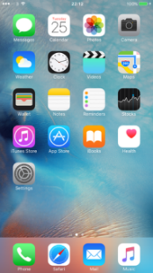
Рисунок 2.1 - Знімок екрану архітектури iOS версії 14
Архітектура iOS може бути поділена на чотири основних шари: CocoaTouch, Media, CoreServices і Core OS, кожен з яких має свої унікальні функції та компоненти.
1) CocoaTouch: Цей верхній шар архітектури iOS визначає основну інфраструктуру додатків та пропонує ряд ключових технологій, таких як мультизадачність і введення за допомогою сенсорів. Він містить платформу UIKit та інші важливі рішення.
2) Media: Шар Media відповідає за обробку графіки, аудіо і відео в iOS. Цей шар включає технології, такі як CoreGraphics, OpenGL ES, AV Foundation і CoreMedia, які дозволяють додаткам працювати з мультимедійним вмістом.
3) CoreServices: Цей шар управляє основними системними сервісами, які використовуються нативними додатками iOS. Він надає такі властивості, як блокові об'єкти, Grand Central Dispatch і підтримка In-AppPurchase і iCloudStorage. Однією з ключових функцій є ARC, або Automatic Reference Counting, яка спрощує розподіл пам'яті.
4) Core OS: Цей шар надає низькорівневі властивості, на яких базуються інші шари вищого рівня. Він містить середовища розробки, такі як Accelerate і Security, а також UNIX-інтерфейси. Шар Core OS інкапсулює середовище ядра та низькорівневі інтерфейси, до яких зазвичай немає прямого доступу, але вони можуть бути використані через бібліотеку libSystem.

Кожен з цих шарів грає важливу роль у функціонуванні та розробці додатків для iOS.
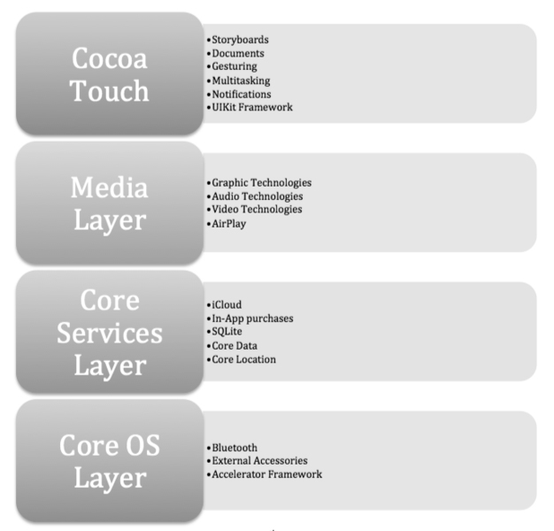
Рисунок 2.2 Схема шарів iOS-архітектури
2.2 Огляд середовища розробки
Xcode є ключовим інструментом для розробки програмного забезпечення для пристроїв від Apple. Це інтегроване середовище розробки (IDE), яке надає можливості для створення програм на різних мовах програмування, включаючи Objective-C, Swift, C++, Java та інші. Xcode включає в себе інструменти, такі як Interface Builder, який дозволяє розробникам створювати графічні інтерфейси.
У пакет Xcode входить змінена версія компіляторів GNU Compiler Collection (GCC), яка підтримує різні мови програмування і моделі програмування, включаючи Cocoa, Carbon і Java. Крім того, Xcode використовує відладчик GDB для відлагодження програмного коду.
Важливим доповненням до Xcode є інструмент Instruments, який надає можливості для профілювання та аналізу продуктивності програм. Також, у серпні 2006 року було оголошено, що фреймворк динамічного трасування DTrace буде інтегрований в Xcode під назвою Xray, що дозволило розробникам більш ефективно відлагоджувати та аналізувати свої програми.
На Рисунку 2.2 зображено інтерфейс IDE Xcode.
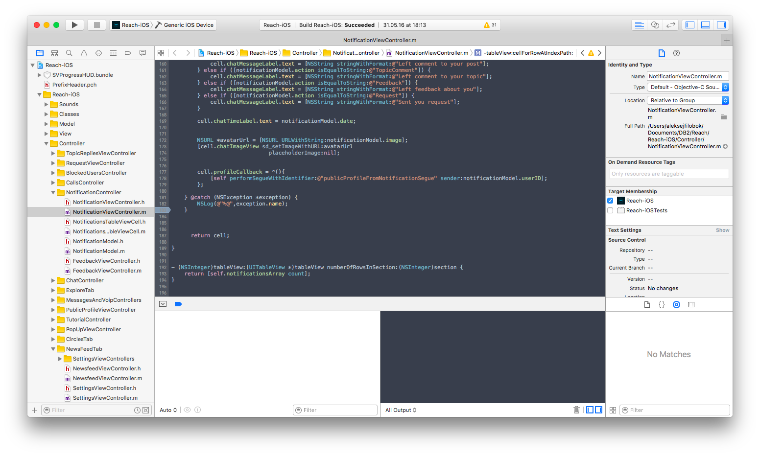
Рисунок 2.3 – Інтерфейс середовища Xcode
Xcode дозволяє обрати інструмент для тестування додатку.
Unit Tests[4].
Xcode, як інтегроване середовище розробки для платформи Apple, підтримує різні типи тестування для забезпечення якості програмного забезпечення. Один з них - функціональне тестування, спрямоване на перевірку функціональності коду. Інший тип - тести продуктивності, які оцінюють час виконання програми на різних пристроях. Третій тип - тести для користувацького інтерфейсу, фокусується на взаємодії з інтерфейсом користувача.
Функціональні і продуктивні тести складаються з функцій, які ви пишете самостійно. Кожна функція налаштовує середовище для тестування і виконує необхідні частини програми. Тести інтерфейсу користувача записуються, щоб симулювати спосіб, яким ви взаємодієте з програмою.
Найбільш поширеним типом функціонального тестування є модульне тестування, яке перевіряє найменші компоненти вашого проєкту, такі як методи класу або набір методів, що виконують основні завдання. Такі тести допомагають виявити помилки на ранніх етапах розробки.
Xcode також підтримує безперервний процес тестування через службу Xcode, яка автоматизує виконання модульних тестів, виконання статичного аналізу та архівування проєкту. Сервер Xcode зберігає звіти про помилки та попередження, статичні проблеми та результати тестування.
Крім того, в Xcode можна створювати "ботів", які автоматично виконують тестування на окремому сервері. Вони включають в себе модульні тести, статичний аналіз та архівування програми для подальшого тестування або відправлення в App Store.
Додатково, Xcode має функціонал Code Coverage, який відображає, яка частина коду вашої програми була протестована. Цей інструмент дозволяє відслідковувати, як часто викликаються різні частини коду під час тестування.

2.3 Огляд обраних технологій для структуризації додатку
Interface Builder - це інтегроване в середовище розробки Xcode середовище, яке спрощує процес створення користувацького інтерфейсу (UI). За допомогою нього можна легко створювати елементи інтерфейсу, такі як вікна, кнопки та інші елементи управління, без необхідності написання коду.
Instruments - це фреймворк, що вбудований в Xcode, який містить інструменти для оптимізації та аналізу додатків. Він допомагає знайти проблемні місця у вашому додатку, а зібрані дані відображаються графічно в реальному часі. Це дозволяє швидко знайти проблемні місця та перейти до відповідних рядків коду, де ці проблеми виникають.
Щодо шаблонів проєктування, одним із них є архітектурний шаблон MVC (Model-View-Controller), який широко використовується у розробці програмного забезпечення. Він допомагає розділити код на три основні компоненти: модель, представлення та контролер. Модель містить дані та визначає механізми їх обробки, представлення відповідає за візуальне відображення даних, а контролер координує взаємодію між моделлю та представленням. Правильна реалізація шаблону MVC забезпечує чистоту коду та розділення обов'язків між компонентами додатку.
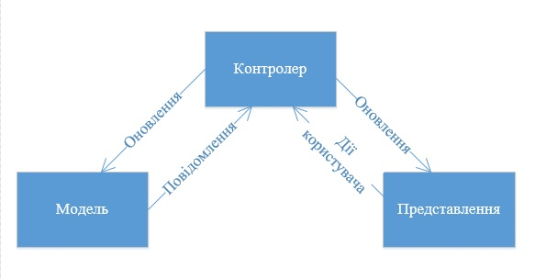
Рисунок2.4 - Model-View-Controller
Отже, згідно з інформацією на малюнку:
Модель повідомляє контролер про будь-які зміни в даних. У свою чергу, контролер оновлює дані в представленнях.
Представлення повідомляє контролер про дії користувача та, за необхідності, оновлює модель або отримує дані, на які відправив запит.

Щодо паттернів проєктування [6]:
Сінглтон (Singleton) - цей паттерн гарантує, що у всьому додатку існує лише один екземпляр даного класу, і є лише одна глобальна точка доступу до цього екземпляру. Зазвичай використовується відкладена ініціалізація, тобто екземпляр створюється тільки тоді, коли він вперше використовується.
Storyboard - це візуальне представлення інтерфейсу користувача додатку iOS, яке показує екрани з контентом та зв'язки між ними. Він складається з послідовності сцен, кожна з яких представляє собою контролер і різні його елементи. Сцени зв'язані між собою за допомогою елементів з назвою Segue.
Xcode надає візуальний редактор для Storyboard, де можна створити дизайн інтерфейсу, додаючи елементи, такі як кнопки, таблиці та текстові поля на сцени. Storyboard дозволяє підключити представлення до контролера, що забезпечує виконання всіх вимог MVC. Використання Storyboard рекомендується для проєктування інтерфейсу програми, оскільки цей метод дозволяє візуалізувати зовнішній вигляд на одному полотні.
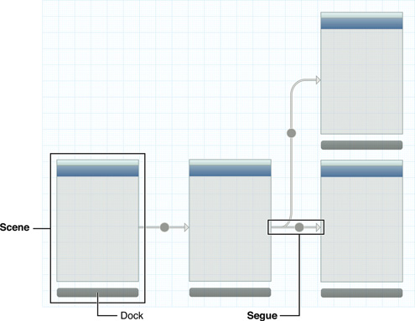
Рисунок2.5 - Вигляд структури Storyboard
2.4 Огляд обраних технологій для локальної роботи
Вибір бази даних та фреймворку для роботи з нею.
SQLite є компактною реляційною базою даних [7], яка підтримує динамічні типи даних, такі як INTEGER, REAL, TEXT, BLOB. Перші версії SQLite були розроблені без обмежень, за винятком обов'язкового обмеження на обсяг бази даних, що міг знаходитися в пам'яті. Проте це призводило до проблем, оскільки у екстремальних сценаріях, де обсяг даних був великий, виявлялися помилки. Щоб уникнути цього, в нових версіях SQLite були введені межі, які перевіряються разом із загальним набором тестів.
Таблиця 2.1 наводить обмеження, які встановлюються під час компіляції бібліотеки SQLite і можуть бути збільшені при необхідності. На сьогоднішній день, єдине обмеження, яке не може бути змінено безпосередньо, це значення SQLITE_MAX_PAGE_SIZE. З цим обмеженням, максимальний розмір файлу бази даних становить приблизно 32 ТБ.
Таблиця.2.1
Обмеження SQLite
Опис | Значення | Константа
Максимальна довжина строки або BLOB-поля | 1 000 000 000 | SQLITE_MAX_LENGTH
Максимальна кількість стовпців | 2 000 | SQLITE_MAX_COLUMN
Максимальна довжина SQL-виразу | 1 000 000 | SQLITE_MAX_SQL_LENGTH
Максимальна кількість таблиць в виразах з JOIN | 64
Максимальна глибина дерева виразів | 1 000 | SQLITE_MAX_EXPR_DEPTH
Максимальная кількість аргументів функції | 100 | SQLITE_MAX_FUNCTION_ARG
Максимальна кількість термів з SELECT | 500 | SQLITE_MAX_COMPOUND_SELECT
Максимальна довжина шаблонів з LIKE | 50 000 | SQLITE_MAX_LIKE_PATTERN_LENGTH
Максимальна кількість символів-замінників | 999 | SQLITE_MAX_VARIABLE_NUMBER
Максимальна глибина рекурсії тригерів | 1 000 | SQLITE_MAX_TRIGGER_DEPTH
Максимальна кількість під’єднаних баз | 10 | SQLITE_MAX_ATTACHED
Максимальний розмір сторінки бази данних | 32 768 | SQLITE_MAX_PAGE_SIZE

Core Data[7] – фреймворк для роботи з базами даних від Apple.
Apple пропонує вишуканий фреймворк для зберігання даних на пристрої - Core Data. Цей інструмент не обов'язково єдиний в своєму роді, існують інші способи зберігання даних, які можуть бути кращими в різних ситуаціях. Проте Core Data чудово впишовується в Cocoa Touch, дозволяючи розробникам зосередитися на основному функціоналі свого додатку.
Незважаючи на те, що Core Data може використовувати реляційну базу даних, таку як SQLite, він не є Системою Управління Базами Даних (СУБД) у справжньому розумінні цього терміну. Core Data не є аналогом Hibernate, але надає деякі можливості об'єктно-реляційного відображення (ORM). Він, скоріше, є фреймворком для роботи з даними, який дозволяє працювати з об'єктами, їх атрибутами та відносинами між ними, нагадуючи роботу з об'єктним графом в об'єктно-орієнтованому програмуванні.
Основні компоненти Core Data, як показано на рисунку 2.5, відображають важливі елементи фреймворка, які варто враховувати при розробці додатків.
Цей фреймворк надає можливість працювати з різними типами сховищ даних, а також легко міняти їх без необхідності змінювати велику кількість коду.
Для ефективної роботи з фреймворком Core Data вам знадобляться наступні класи: NSManagedObjectContext, NSManagedObject, NSPersistentStore, NSPersistentStoreCoordinator, NSManagedObjectModel.

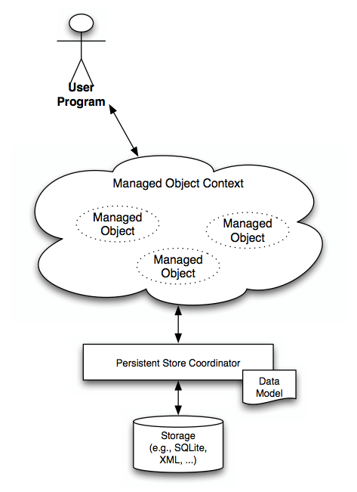

Рисунок 2.6 - Основні компоненти Core Data
Об'єкти, що опрацьовуються фреймворком Core Data, повинні успадковувати методи та властивості класу NSManagedObject. Цей фреймворк забезпечує середовище для об'єктів, яке називається контекстом керованих об'єктів або просто контекстом. Контекст слідкує не лише за станом самого об'єкта, з яким ви працюєте, але й за станами пов'язаних об'єктів, на які він посилається, і які посилаються на нього.
Екземпляр класу NSManagedObjectContext надає доступ до цього середовища для об'єктів, і такий екземпляр має бути доступний у вашому додатку завжди. Зазвичай екземпляр NSManagedObjectContext є властивістю делегата вашого додатку. Без належного контексту ви просто не зможете працювати з Core Data.
Крім того, клас NSUserDefaults надає зручний інтерфейс для взаємодії зі стандартними налаштуваннями користувача в додатку, відомими як "Система за замовчуванням". Ця система дозволяє вашому додатку налаштовувати свою поведінку з урахуванням вимог користувача, наприклад, визначати одиниці вимірювання або частоту автоматичного збереження документів.
NSUserDefauls зберігає ці налаштування у вигляді набору параметрів у базі даних значень за замовчуванням користувача. Під час виконання програми використовується NSUserDefaults для зчитування даних, які ваш додаток використовує з цієї бази даних.
Цей клас надає зручні методи доступу до загальних типів даних, таких як float, double, integer, boolean і URL. Об'єкт, збережений у NSUserDefaults, повинен бути одним з типів: NSData, NSString, NSNumber, NSDate, NSArray або NSDictionary.
NSUserDefauls кешує інформацію, щоб уникнути звернень до бази даних кожного разу, коли потрібно отримати дані. Його метод синхронізації автоматично зберігає кеш-пам'ять значень користувача через певні проміжки часу.
Клас NSUserDefaults зазвичай використовується для визначення переваг адміністратора над звичайним користувачем в додатку, а також для зберігання налаштувань, які визначають поведінку додатка, такі як управління повідомленнями, звуками дзвінків, стандартною мовою тощо.
2.5 Огляд технологій для взаємодії додатку з серверною частиною
CocoaPods — це інструмент для керування залежностями у проєкті. Він спрощує процес інтеграції сторонніх бібліотек у ваш додаток. Крім того, CocoaPods пропонує стандартний формат для управління зовнішніми бібліотеками як для Objective-C, так і для Swift, а також для інших мов, що використовуються з Objective-C, наприклад, RubyMotion.

Цей менеджер залежностей фокусується на автоматизованій інтеграції сторонніх бібліотек у ваш проєкт, щоб уникнути ручного копіювання вихідних файлів. CocoaPods запускається з командного рядка і встановлює всі необхідні залежності.
JSON (JavaScript Object Notation) — це простий формат обміну даними, який базується на тексті [4]. Він дозволяє зберігати структуровані дані у вигляді тексту, включаючи числа, рядки, масиви та об'єкти. JSON є компактним та легко читається як людиною, так і комп'ютером. Цей формат також легко перетворюється у структури даних для більшості мов програмування.
Найпоширеніше використання JSON — це пересилання даних від сервера до браузера за допомогою AJAX. Він також може використовуватися для передачі даних від браузера на сервер через запити GET або POST.
Apple Push Notification Service (APNs) — це центральний сервіс для відправлення віддалених повідомлень між пристроями iOS, watchOS, tvOS та OS X. Кожен пристрій встановлює зашифроване з'єднання з APNs і отримує повідомлення через це з'єднання. Повідомлення можуть надходити, навіть якщо програма не працює, і користувач отримує сповіщення при вході в додаток.
Для використання APNs потрібно мати два сертифікати, згенеровані на сайті Apple, та власний акаунт. Провайдер створює запити HTTP/2 і надсилає їх до APNs, який обробляє дані та пересилає їх на пристрої користувачів через безпечне з'єднання.

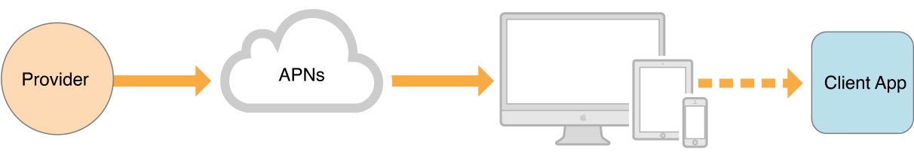
Рисунок 2.7 - Шлях віддаленого повідомлення від провайдера до клієнта
APNs відповідає за транспортування віддалених повідомлень від провайдера до пристроїв користувачів. Шлях, який кожне повідомлення проходить від провайдера до пристрою, можна розглянути на основі інформації, поданої на рисунку 2.6. Спочатку провайдер визначає, що повідомлення слід доставити на певний пристрій. Після цього провайдер відправляє повідомлення разом з унікальним "device token" (унікальний ідентифікатор, який отримує пристрій від APNs та відправляє на сервер). Далі сервери APNs обробляють це повідомлення, використовуючи "device token" для визначення призначення, і відправляють його на відповідний пристрій. Операційна система пристрою приймає це повідомлення і відображає його на екрані.
Повідомлення представляє собою словник JSON, який містить дані, що мають бути відправлені на пристрій. Воно містить інформацію про те, яким чином повідомлення має бути представлене користувачеві, наприклад, з вказанням звуку, який має відтворюватися. Також це може включати дані, призначені для користувача, які можна налаштувати за власним бажанням.
Клас NSURLSession та пов'язані з ним класи надають API для взаємодії з сервером для завантаження контенту. Це API має широкий набір методів делегата для підтримки аутентифікації та можливість фонових завантажень, навіть якщо програма не працює або призупинено. Клас NSURLSession підтримує різні схеми URL та протоколи, такі як DATA, FILE, FTP, HTTP, HTTPS, залежно від налаштувань користувача. Крім того, ви можете додати підтримку для власних протоколів та мережевих схем URL.
За допомогою API NSURLSession ваш додаток може створювати сесії, які керують пов'язаними з ним завданнями передачі даних. Наприклад, якщо ви розробляєте веб-браузер, ви можете створити одну сесію на кожну вкладку або вікно. Кожне завдання в рамках сесії має загальну конфігурацію, яка визначає поведінку з'єднання, таку як максимальне число одночасних з'єднань.

Вибір мови програмування також є важливим кроком у розробці додатку. Objective-C і Swift є двома популярними мовами програмування для розробки програм для платформ Apple, які мають свої власні переваги та особливості. Отже, вибір між ними повинен базуватися на конкретних потребах та характеристиках проєкту.
2.6 Види SQL операторів
В даній розробці була використана СУБД MySQL, оскільки вона має такі переваги перед іншими системами:
- багатопоточність , підтримка декількох одночасних запитів;
- оптимізація зв'язків з приєднанням багатьох даних за один прохід;
- записи фіксованої і змінної довжини;
- гнучка система привілеїв і паролів;
- гнучка підтримка форматів чисел, рядків змінної довжини і міток часу;
- швидка робота, масштабованість;
- сумісність з ANSI SQL;
- хороша підтримка з боку провайдерів послуг хостингу;
- швидка підтримка транзакцій через механізм InnoDB .
Отже,що таке MySQL.
MySQL - це реляційна система управління базами даних. Тобто дані в її базах зберігаються у вигляді логічно пов'язаних між собою таблиць, доступ до яких здійснюється за допомогою мови запитів SQL. MySQL - вільно поширювана система, тобто платити за її застосування не потрібно. Крім того, це досить швидка, надійна і, головне, проста у використанні СУБД.
Тепер ознайомимось з запитами в MySQL.
Функції будь -якої СУБД включають:
- створення, видалення, зміна бази даних (БД);
- додавання, зміна, видалення, призначення прав користувача ;
- внесення, вилучення та зміна даних в БД (таблиць і записів);
- вибірку даних з БД.
До перших двох функцій мають доступ тільки адміністратори СУБД або привілейовані користувачі.
Перш ніж що-небудь робити з даними, потрібно створити таблиці, в яких ці ​​дані будуть зберігатися, навчитися змінювати структуру цих таблиць і видаляти їх, якщо буде потрібно. Для цього в мові SQL існують оператори CREATE TABLE, ALTER TABLE і DROP TABLE, SELECT, INSERT, UPDATE, DELETE. Розглянемо кожен з цих операторів і проаналізуємо їх функції.
Оператор CREATE TABLE
Оператор CREATE TABLE (Рисунок 2.8) створює таблицю з заданим іменем в поточній базі даних. Правила для допустимих імен таблиці наведені в документації. Якщо немає активної поточної бази даних або зазначена таблиця вже існує, то виникає помилка виконання команди.
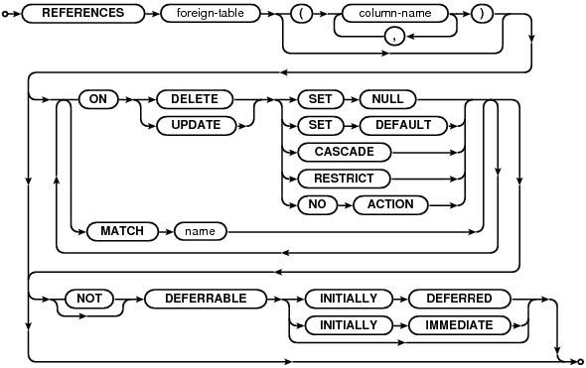
Рисунок 2.8 - Структура оператору CREATE TABLE.
У версії MySQL 11.0.3412.0 і більш пізніх ім'я таблиці може бути зазначено як ім’я_бази_даних.ім’я_таблиці. Ця форма запису працює незалежно від того, чи є зазначена база даних поточною.
У MySQL 11.0.3412.0 можна створювати тимчасові таблиці з ключовим словом TEMPORARY. Після з'єднання вони автоматично видаляються, а їх ім'я дійсне лише на час цього з'єднання. Це означає, що в різних з'єднаннях можуть існувати тимчасові таблиці з однаковими іменами без конфліктів. У MySQL 11.0.6020.0 для створення тимчасових таблиць потрібні відповідні привілеї.
У версії MySQL 11.0.3412.0 і пізніших можна застосовувати IF NOT EXISTS, щоб уникнути помилки, якщо таблиця вже існує. При цьому не проводиться перевірка ідентичності структур таблиць. Кожна таблиця представлена ​​набором файлів у директорії бази даних.
Оператор DROP TABLE
Оператор DROP TABLE (Рисунок 2.9) призначений для видалення однієї або декількох таблиць. Ця команда повністю очищає дані і визначення таблиць, тому варто бути обережним при її використанні.
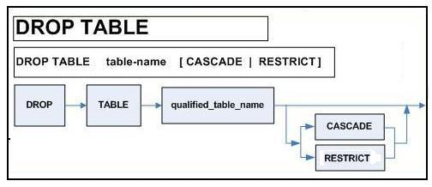
Рисунок 2.9 - Структура оператору DROP TABLE
Під час використання оператора DROP TABLE важливо мати на увазі, що видалити таблицю, на яку існують обмеження FOREIGN KEY, неможливо безпосередньо. Спочатку слід забезпечити виключення цих обмежень. У випадку, коли як таблиця посилань, так і таблиця з основним ключем мають бути видалені, таблиця з посиланнями повинна бути вказана першою. Можна видаляти кілька таблиць у будь-якій базі даних. Якщо в таблиці є посилання на первинний ключ іншої таблиці, яка також видаляється, таблиця з зовнішнім ключем повинна бути перелічена перед таблицею з первинним ключем, на який є посилання. Після видалення таблиці правила і значення за замовчуванням втрачаються, разом з обмеженнями або активаторами, пов'язаними з нею. При повторному створенні таблиці необхідно перевірити та встановити відповідні правила, значення за замовчуванням і тригери. Якщо всі рядки в таблиці видалені, використайте або DELETE або TRUNCATE TABLE, але сама таблиця існує, поки її не видалено. Великі таблиці та індекси, що використовують більше 128 рівнів, видаляються у дві окремі фази: логічну та фізичну. У логічній фазі існуючі блоки розподілу позначаються для деалокації та блокуються, поки не виконана транзакція. У фізичній фазі сторінки IAM, позначені для деалокації, фізично видаляються партіями. Якщо видаляєте таблицю, яка містить стовпець VARBINARY (MAX) з атрибутом FILESTREAM, дані, збережені в файловій системі, залишаються непорушеними.
Оператор ALTER TABLE (Рисунок 8) є важливим інструментом для внесення змін у структуру існуючої таблиці. З його допомогою можна виконувати різноманітні дії, такі як додавання або видалення стовпців, створення або видалення індексів, а також перейменування стовпців чи самої таблиці. Крім цього, можна змінювати коментарі для таблиці та її тип.
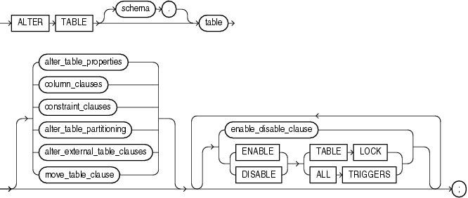
Рисунок2.9 - Структура оператору TABLE
2.7 Основні принципи побудови користувацького інтерфейсу
Розглянемо дизайн-систему Material Design. Її підхід дозволяє створювати згуртований користувацький досвід на всіх типах пристроїв: від десктопів і смартфонів до планшетів, годинників, телевізорів і автомобілів. Для Android-додатків Material Design представляє собою еволюцію візуальної мови Holo і слугує дизайн-гайдлайном. Це більш гнучка система, розроблена з урахуванням потреб інших дизайнерів, а не тільки Google, який був першим користувачем.
Material Design сприяє більш об'єктивному підходу до прийняття дизайн-рішень, охоплюючи аспекти вигляду, функціональності та анімації. Він надає зрозумілі рамки, не обтяжені зайвими обмеженнями. Ця дизайн-система базується на чотирьох основних принципах:
1. Тактильні поверхні: Material Design моделює інтерфейс як набір відчутних шарів, що нагадують "цифровий папір". Ці шари розташовані на різних рівнях і проекціюють тіні один на одного, що сприяє кращому розумінню користувачами структури і принципів взаємодії.
2. Поліграфічний дизайн: Material Design використовує підходи традиційного графічного дизайну для відображення інформації та створення загального зовнішнього вигляду, аналогічно до журнального чи плакатного дизайну.
3. Осмислена анімація: Дизайн-система враховує значення анімації в шарах та "цифрових чорнилах", що має давати користувачам зрозумілі вказівки щодо роботи інтерфейсу.
4. Адаптивний дизайн: Material Design пропонує методику застосування попередніх концепцій на різних пристроях з різними розширеннями і розмірами екранів, забезпечуючи єдинообразний досвід користувача.
Давайте детальніше розглянемо елементи і принципи Material Design, які включають: поверхні з їх текстурами та взаємодією, відчуття глибини в інтерфейсі, поліграфічний дизайн, що орієнтується на вигляд інформації, типографіку, яка розробляє зручні для читання шрифти та їхнє розміщення, модульну сітку для організації вмісту, геометричну іконографіку для ясного візуального представлення, вибір кольорів і їх комбінації, осмислену анімацію, яка покращує взаємодію з користувачем, і адаптацію контенту залежно від розміру екрану, щоб забезпечити оптимальний досвід використання на різних пристроях.
Поверхня
Поверхня у Material Design є своєрідним контейнером, який супроводжується тінню. Це достатньо для виділення одного об'єкта від іншого і візуального показу їх розташування відносно один до одного. Філософія Material Design прагне до простоти і "чистого" дизайну, уникаючи надмірних градієнтів і складних світлотіней, які можуть бути використані в інших стилях. Акуратна тінь може передати велику кількість інформації. Кожна поверхня має свою висоту - положення на осі Z, і кожна з них відбиває тінь на нижче розташовані поверхні, що надає інтерфейсу більш реалістичний вигляд, схожий на реальний світ.
Рисунок 2.10 - Вигляд поверхні
У традиційному комп'ютерному дизайні тіней, які відтворюють об'єм, часто уникають, але вони виконують важливу роль у відображенні структури та ієрархії елементів на екрані. Наприклад, збільшення висоти елемента призводить до збільшення його тіні, що допомагає визначити його позицію відносно інших. Глибина також надає важливі вказівки щодо взаємодії. Під час прокручування, зелена смуга, яка прилипає до верхнього шару, супроводжується тінню, що свідчить про те, що білий фон перебуває на нижчому рівні зміщується разом із вмістом.
Рисунок 2.11 - Приклад глибини

Важливо враховувати, що у глибині існує свого роду "дно", яке обмежується товщиною самого мобільного пристрою. Наприклад, якщо товщина смартфона становить сантиметр від скла до задньої стінки, а на екрані відображається кредитна картка, то її неможливо просто перекинути, оскільки вона зіткнеться зі склом та задньою стінкою. Крім того, існують деякі загальноприйняті правила використання цієї технології:
- Глибину слід використовувати розсудливо, там де це необхідно і логічно обґрунтовано.
- Плаваючі кнопки, тулбари та діалогові вікна зазвичай розташовуються на певній висоті і можуть переміщатися по осі Z, щоб уникнути зіткнень з іншими елементами.
- Не обов'язково використовувати плаваючу кнопку для закриття вікон або підтвердження дії, оскільки існують інші елементи інтерфейсу для цих цілей.
- Не всі елементи повинні бути відображені на картці; у разі, якщо об'єкт має багато форм та контенту, краще використовувати картку, а в іншому випадку варто розглянути альтернативи, такі як звичайний текст або текстовий список.
- Діалогові вікна не завжди потрібні, адже у більшості випадків Bottom Sheets або Snackbars можуть вирішити задачу краще.
- Розкриття списків - це ефективний патерн, який часто недооцінюється, але добре справляється з різноманітними завданнями.
Поліграфічний дизайн
У Material Design поверхні функціонують як «цифровий папір», що вказує на те, що всі наявні на них елементи - текст, зображення, піктограми - представлені як «цифрові чорнила». Цей підхід заснований на класичних принципах поліграфічного дизайну, які використовуються для створення інтерфейсів в Material Design.
Типографіка
Типографіка є важливим принципом в оформленні дизайну, оскільки задає структуру контенту (Рисунок 2.12).
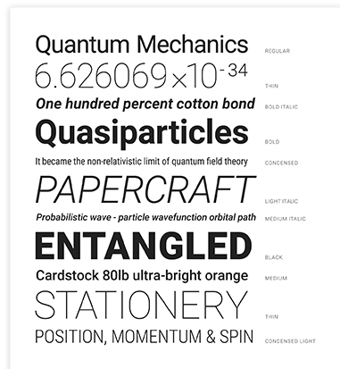
Рисунок 2.12 – Структура контенту

Рисунок 2.13 - Типографіка
На екрані, показаному на Рисунок 2.4, присутній значний обсяг тексту. Проте, якщо відкинути іконки і замінити текст на сірі блоки, структура стане більш очевидною. Завдяки цьому можна виділити великий заголовок і набір менших елементів, різні за насиченістю: більш важливі - темніші. Також виділяються групи елементів, оскільки деякі прямокутники знаходяться близько один до одного, а між блоками є значний відступ.
Крім того, розмір шрифту відображає контраст між елементами. Наприклад, спостерігається помітний контраст між розміром шрифту заголовка і текстом, який переглядає користувач.
Модульна сітка
У поліграфічному дизайні, а також у дизайні інтерфейсів, широко використовуються модульні сітки. У візуальному дизайні екранів це зазвичай представлено у вигляді сітки з розташованими на ній елементами (див. Рисунок 2.6). В Material Design використовується сітка з кроком в 8dp. Тут DP означає "density-independent pixel" - піксель, що не залежить від щільності дисплея.
Рисунок 2.14 - Модульна сітка
На цьому малюнку видно колонку тексту, яка розташована посередині екрана, а також велике поле зліва, яке допомагає зосередити увагу на головному контенті. Це поле відокремлює допоміжні елементи із змістовим важелем на краях.

Геометрична іконографіка
У контексті іконографіки, Material Design відзначається вдосконаленням простоти і мінімалізму. Іконки, які використовувалися в Android з самого початку, отримали ще більш мінімалістичний стиль у Material Design. На веб-сайті materialdesignicons.com доступний широкий вибір піктограм, які можна використовувати для різноманітних цілей, і користувачі можуть навіть долучитися до їх створення.
\
Рисунок 2.15 - Геометрична іконографіка
Колір
У дизайні інтерфейсів, колір відіграє важливу роль у виразності та комунікації. Перед прийняттям принципів Material Design в Android-додатках, колір часто залишався на другорядному плані. Однак у Material Design встановлено стандартну колірну палітру, яка складається з основного та акцентного кольорів. Основний колір використовується для великих областей, таких як action bar, а його темніша варіація може застосовуватися для status bar. Акцентний колір використовується для виокремлення окремих елементів управління, кнопок, смужок, індикаторів і т. д. Використання акцентного колору спрямоване на привертання уваги користувача до ключових елементів, таких як плаваюча кнопка.
Осмислена анімація
У реальному світі об'єкти не можуть просто з'являтися з нізвідки або зникати в нікуди, без сліду. Тому в Material Design осмислена анімація використовується з метою передачі інформації про те, що саме тільки що відбулося (Рисунок 2.11).
Рисунок 2.16 - Основні та допоміжні кольори
Рисунок 2.17 - Анімація

Зміна контенту в залежності від розміру екрану
Одним з найпоширеніших прийомів є зменшення кількості відображеної інформації на екрані при зменшенні розміру екрану (Рисунок 2.12). На великих екранах ми можемо відобразити як список, так і детальну інформацію про вибраний елемент. Але на смартфонах спочатку відображається лише список, і для отримання детальної інформації потрібно перейти на окремий екран. У випадку з планшетами іноді app bar можна збільшувати, щоб оптимізувати використання вільного простору.
Рисунок 2.18 - Зміна контенту в залежності від розміру екрану

2.8. Способи визначення місцезнаходження користувача
Місце і Карти
Сервіси місцезнаходження
Android пропонує розробникам можливість використовувати послуги місцезнаходження, які підтримуються пристроєм, через класи, розташовані у пакеті android.location. Центральним компонентом фреймворку місцезнаходження є системний сервіс LocationManager, який надає API для визначення місця розташування основного пристрою (якщо ця функція доступна).
При роботі з LocationManager важливо уникати прямого використання цього сервісу. Замість цього, додаток може звернутися до системного екземпляру за допомогою методу getSystemService (parameter), який повертає дескриптор нового екземпляру LocationManager. Після цього додаток може виконати наступні операції:
1. Запитати список всіх доступних LocationProviders для визначення останнього відомого місця розташування користувача.
2. Зареєструвати або скасувати періодичні оновлення поточного місцезнаходження користувача за допомогою провайдера місцезнаходження з вказаними критеріями.
3. Зареєструвати або скасувати визначення місцезнаходження, якщо пристрій знаходиться у визначеному радіусі поряд з вказаними координатами (довжина, ширина).
Отримання останнього відомого місця розташування
Використовуючи Google Play services location API, додаток може отримати останнє відоме місце розташування пристрою користувача. Це зазвичай еквівалентно поточному місцезнаходженню користувача, і визначається за допомогою об'єднання різних геолокаційних провайдерів. Об'єднаний геолокаційний сервіс, який є одним із location APIs в Google Play services, також оптимізує використання заряду батареї пристрою.
Після підключення додатка до Google Play services і locations services API, він може отримати останнє відоме місце розташування пристрою користувача. Для цього додаток може викликати метод getLastLocation(), який доступний через підключений провайдер місцезнаходження. Точність отриманого розташування залежить від параметрів, встановлених у маніфесті програми.
Для зроблення запиту останнього відомого місця розташування, викликається метод getLastLocation(), якому передається екземпляр об'єкта GoogleApiClient. Цей запит виконується в методі onConnected(), який є результатом виклику об'єкта Google API Client.
Метод getLastLocation() повертає об'єкт Location, з якого можна отримати координати широти і довготи географічного розташування. Проте об'єкт місцезнаходження може бути NULL у рідкісних випадках, коли місце розташування не доступне.
Оновлення місцезнаходження
Якщо додаток може безперервно відстежувати місце розташування, це дозволяє надавати користувачеві більш точну та актуальну інформацію. Наприклад, якщо програма відображає маршрут користувачеві під час руху або відстежує місце розташування активних об'єктів на карті, вона повинна отримувати місце розташування пристрою з регулярними інтервалами. Крім географічного розташування (широти і довготи), програма може надавати користувачеві додаткову інформацію, таку як напрям руху, висоту над рівнем моря та швидкість пристрою. Ця інформація доступна через об'єкт Location, який може бути отриманий з включеного провайдера місцезнаходження.
Хоча програма може отримати останнє відоме місце розташування пристрою за допомогою методу getLastLocation(), більш ефективним підходом є зробити запит на періодичні оновлення від доступного провайдера місцезнаходження. API періодично надсилає оновлені дані, враховуючи наявні провайдери визначення місця розташування, такі як Wi-Fi і GPS. Точність розташування залежить від цих провайдерів, налаштувань дозволів та параметрів, встановлених у запиті місцезнаходження.

Сервіси місцезнаходження для додатків надаються через служби Google Play та доступні провайдери місцезнаходження. Для використання цих послуг, програма спочатку підключається до клієнта Google API, а потім надсилає запити на оновлення місця розташування.
Отримання останнього відомого місця розташування пристрою створює зручну базу для початку, що гарантує, що програма має відоме місце розташування перед початком періодичних оновлень місцезнаходження.
Налаштування запитів для визначення місцезнаходження
Для зберігання параметрів для запитів до доступних провайдерів місця
розташування, створюються LocationRequest. Параметри визначають точність
запитів.
Інтервал оновлення
Метод setInterval() встановлює інтервал часу в мілісекундах, протягом якого додаток отримуватиме оновлення місця розташування. Важливо зазначити, що оновлення розташування може відбуватися швидше, ніж це вказано у встановленому інтервалі. Це можливо, якщо інший додаток отримує оновлення з більш частотою або рідше, або якщо взагалі не надходить оновлень, наприклад, через відсутність підключення пристрою до мережі.
Найшвидший інтервал оновлення
Метод setFastestInterval() дозволяє встановити максимальну швидкість обробки оновлень місцезнаходження в мілісекундах для додатка. Цей параметр важливий у випадку, коли інші додатки використовують оновлення з більш коротким інтервалом. Служби розташування Google Play відправляють оновлення на пристрій з найбільшою швидкістю, яку встановила будь-яка інша програма за допомогою методу setInterval(). Якщо ця швидкість перевищує швидкість обробки додатка, це може призвести до мерехтіння дисплею або переповнення даними. Тому для запобігання таким ситуаціям використовується метод setFastestInterval(), який встановлює верхню межу швидкості оновлень для додатка.
Пріоритет
Метод setPriority() дозволяє встановити пріоритет запиту для Google Play services, що вказує, які джерела місцезнаходження слід використовувати. Цей метод надає різні значення:
- PRIORITY_BALANCED_POWER_ACCURACY: Цей параметр використовується для запиту місцезнаходження в межах міського кварталу, з точністю приблизно 100 метрів. Це рівень грубої точності, але з меншим споживанням енергії. При цьому параметрі використовуються WiFi і стільникові вежі, а в разі їх недоступності - будь-які доступні джерела.
- PRIORITY_HIGH_ACCURACY: Цей параметр встановлює високу точність місцезнаходження, найчастіше за допомогою GPS, для отримання найбільш точних результатів.
- PRIORITY_LOW_POWER: Цей параметр призначений для зменшення споживання енергії, з точністю на рівні міста - близько 10 кілометрів.
- PRIORITY_NO_POWER: Цей параметр використовується для мінімізації споживання енергії, але дозволяє отримувати оновлення місцезнаходження при їх наявності.
Параметр PRIORITY_HIGH_ACCURACY, разом із дозволом ACCESS_FINE_LOCATION і швидкістю оновлення з інтервалом 5 секунд, спричиняє використання GPS для надання дуже точних результатів. Це особливо корисно для додатків, які працюють у режимі реального часу. Проте для забезпечення ефективної роботи додатка та економії енергії можливо зменшити інтервал оновлень під час виконання інших завдань, а потім повернутися до початкового інтервалу.
Після створення запиту місцезнаходження, що містить вимоги вашого додатку для оновлень місцезнаходження, програма може регулярно отримувати оновлення за допомогою методу requestLocationUpdates(), який викликається в методі onConnected(). Залежно від форми запиту, використовуваний провайдер місцезнаходження викликає LocationListener.onLocationChanged() і передає йому об'єкт Location або видає PendingIntent, який містить місцеположення. Точність і частота оновлень випливають з дозволів місцеположення, прописаних в маніфесті додатку, і встановлених параметрів в запиті місцезнаходження.
2.9 Види запитів: JSON та XML
JSON - це текстовий формат для обміну даними між комп'ютерами, що базується на тексті і є легкочитаємим людиною. Він дозволяє описувати об'єкти та інші структури даних, забезпечуючи структуровану інформацію для передачі через мережу шляхом процесу, що називається серіалізацією.
JSON здобув широке застосування у веб-програмуванні, особливо при використанні технології AJAX. Він виступає як заміна XML під час асинхронного обміну структурованою інформацією між клієнтом та сервером. Однією з переваг JSON перед XML є його здатність описувати складні структури в атрибутах, займаючи менше місця та можливість прямого інтерпретування за допомогою JavaScript в об'єкти.
Завдяки своїй лаконічності у порівнянні з XML, JSON є більш придатним для серіалізації складних структур. У веб-додатках він є відмінним варіантом для обміну даними між браузером і сервером (AJAX), а також між серверами через програмні HTTP-інтерфейси. Крім того, JSON ідеально підходить для зберігання складних динамічних структур в реляційних базах даних або файловому кеші.
JSON має дві основні структури даних:
1. Набір пар ключ/значення. Цю структуру можна уявити як об'єкт, запис, структуру, словник, хеш-таблицю, список з ключами або асоціативний масив, і вона дозволяє зберігати дані у вигляді пар "ключ: значення".
2. Впорядкований список значень. Ця структура може бути представлена у вигляді масиву, вектора, списку або послідовності, і вона дозволяє зберігати дані у вигляді послідовності значень без прив'язки до конкретних ключів.
Ці структури є універсальними та широко підтримуються різними мовами програмування. Оскільки JSON використовується для обміну даними між різними мовами програмування, використання цих структур дозволяє забезпечити сумісність та зручність у взаємодії між ними.
У JSON використовуються різні форми для представлення даних:
1. Об'єкт: це невпорядкована колекція пар ключ/значення. Починається з символу { і закінчується символом }. Кожне значення вказується за допомогою пари ключ: значення, розділеної комами.
2. Масив: це упорядкована колекція значень, яка починається з символу [ і закінчується символом ]. Значення розділяються комами і можуть бути рядками в подвійних лапках, числами, логічними значеннями (true або false), null, об'єктами або іншими масивами. Ці структури можуть бути вкладені одна в одну.
3. Рядок: це послідовність символів Юнікоду, обмежена подвійними лапками та може містити нуль або більше символів. Для кодування спеціальних символів використовуються escape-послідовності, які починаються з символу зворотнього слешу (\). Тип даних "Рядок" (String) в JSON подібний до відповідних типів у мовах C або Java.
Ці форми можуть бути комбіновані та вкладені одна в одну, надаючи можливість створювати складні структури даних для обміну та зберігання інформації. В JSON також дозволяється вставляти пропуски між будь-якими двома лексемами для полегшення читання та розуміння.
XML, або розширювана мова розмітки, є стандартом, розробленим консорціумом World Wide Web (W3C), для створення ієрархічно структурованих даних з метою обміну між різними застосунками, включаючи Інтернет. Він є спрощеною версією мови розмітки SGML і складається з текстових елементів, які легко читаються людиною.

Стандарт XML встановлює базові лексичні та синтаксичні правила для створення мови опису даних за допомогою простих тегів. Цей формат дуже гнучкий і може застосовуватися у різних галузях. За допомогою встановлення обмежень на структуру та вміст документів використовуються специфічні мови схем, такі як XML Schema (XSD), DTD або RELAX NG, щоб описати метамову. На основі цих обмежень створюються предметно-орієнтовані мови розмітки даних. Деякі приклади таких мов, що базуються на XML, включають XSLT, XAML, XUL, RSS, MathML, GraphML, XHTML, SVG та XML Schema.
Коректність
Відповідно до стандартів XML, коректний документ, який також називається "well-formed document", повинен дотримуватися синтаксичних правил цього формату. Якщо документ не відповідає цим правилам, він не може бути визнаний як XML-документ. Синтаксичний аналізатор, який відповідає стандартам, повинен ігнорувати такі документи. Ось основні критерії коректного XML-документа:
1. Має бути лише один кореневий елемент.
2. Непорожні елементи повинні бути правильно відзначені початковими та кінцевими тегами. Порожні елементи можуть бути позначені закритим тегом або за допомогою самозакриваючих тегів.
3. Кожен елемент не повинен мати декілька атрибутів з однаковою назвою. Значення атрибутів повинні бути вказані в одинарних або подвійних лапках.
4. Елементи можуть бути вкладені один в одного, але не можуть перекриватись. Кожен некореневий елемент повинен повністю міститися в іншому елементі.
5. Документ повинен містити лише правильно закодовані символи Юнікоду. Кодування UTF-8 або UTF-16 є обов'язковими для розпізнавання XML-процесором. Фактичне та вказане у документі кодування повинні співпадати. Якщо відсутня інформація про кодування, вважається, що документ у кодуванні UTF-8 або його підмножині ASCII.
Валідність
Для того щоб документ був визнаний валідним (valid), він повинен відповідати не лише синтаксичним правилам XML, а й містити посилання на граматичні правила, що описані в спеціальному документі. Цей документ може бути DTD (Document Type Definition), XML Schema або іншим подібним документом. Відповідно до цих правил, документ повинен повністю відповідати обмеженням, які вказані у граматичних правилах. Таким чином, валідний документ не лише коректний за синтаксичними правилами, але й відповідає встановленим вимогам та обмеженням, що описані у відповідному граматичному документі.

Синтаксичний аналізатор
Синтаксичним аналізатором, часто називається парсер, є програма або компонент, призначений для обробки XML-документів. Він зчитує XML-документ, проводить синтаксичний аналіз і відтворює його структуру. Якщо аналізатор також перевіряє документ на валідність за встановленими граматичними правилами, то його можна назвати валідатором.
Важливо надати правильні назви для XML-елементів, що відображають значення даних у створеній мові розмітки. Це сприяє зручності роботи з документами для людей, а також зберігає можливості для комп'ютерної обробки даних. Вибір змістовних назв передає семантику елементів та атрибутів без необхідності посилання на зовнішню документацію. Однак це також може призвести до збільшення обсягу розмітки, що може ускладнити редагування та збільшити розмір файлів.

3. РОЗРОБКА ПРОГРАМНОГО ЗАБЕЗПЕЧЕННЯ ДОСТУПУ ДО ІНТЕРНЕТ МАГАЗИНУ ДЛЯ МОБІЛЬНИХ ПЛАТФОРМ
3.1 Загальна концепція інтернет магазину
Розглянемо загальні концепції платформи для якої розробляється підтримка всіма мобільними пристроями.
Основним пунктом на який звернута увага при аналізі існуючих рішень стала безпека. Під цим мається на увазі довіра клієнтів до розробленої платформи. Так як, це магазин клієнти бувають двох типів:
- Виробники – користувачі, які пропонують свої товари або послуги до другої групи.
- Покупці – користувачі, які купляють товари або послуги, запропоновані першою групою.
Безпека для виробників виражається у можливості вільно конкурувати та отримувати змогу для найкращої реалізації товарів або послуг, які вони виробили або просто пропонують. Це можна реалізувати декількома шляхами:
- Вільна конкуренція. Для забезпечення цього у світі використовуються багато різних методів. У всіх них є свої переваги та недоліки. Проте, незмінним лідером та найкращою реалізацією вільної конкуренції є вільний ринок. Для його існування є деякі правила, але вони швидше відносяться до реального ринку. У нашому випадку інтернет магазин вже має достатньо умов для існування цієї форми відносин і їх перелік є недоцільним. Під вільним ринком розуміється те, що кожний користувач може запропонувати свої товари або послуги для покупців нашого інтернет магазину. Через це підприємці, які тільки почали свій бізнес, мають змогу конкурувати на рівних правах з тими, що вже давно засвоїлися у цій галузі, та мають значно більші можливості, як технологічного, так і матеріального характеру для підвищення своєї конкурентної здібності.
- Аукціон. Процес формування цін надзвичайно важливий для кожного виробника, так як від цього напряму залежить його прибуток та кількість товару, який він зможе реалізувати. Відомо багато методів ціноутворення, ось декілька з них:
  - Витратний метод. Найпростіший метод утворення цін. Вартість товару розраховується як сума прибутків та витрат на виробництво;
  - Метод метання стріл. Цей метод полягає у тому, що обирається псевдовипадкова ціна, тобто виробник ставить ціну, яку він сам встановлює. Якщо зазначена продавцем ціна не підходить, обирається нова згідно тенденцій продажу відносно старої.
  - Установлення ціни на основі торгів. Цей метод полягає у тому, що продавці(виробники) виставляють свій товар або послугу на аукціон. Покупці мають змогу підвищувати ціну до того моменту, доки вони згідні з співвідношенням ціна – якість. Це дає змогу продавцям отримати максимальний прибуток, а покупцям отримати товар за прийнятною ціною.
Задля забезпечення безпеки виробників у матеріальному плані, тобто отримання ними максимальної вигоди від процесів продажу, було обрано останній метод, як еталон ціноутворення в розробленому магазині.
Тепер роздивимось безпеку покупців. Вона виражається у гарантії якості та оригінальності товару або послуги, які розміщенні у розробленій інтернет платформі. Для цього серед багатьох варіантів було обрано наступні методи забезпечення необхідних умов:
- Сертифікація. Для отримання гарантії якості товару було вирішено проводити перевірку. Виробник, який хоче запропонувати свій новий товар на розробленій платформі повинен спочатку пройти оцінку його на якість. Для цього у штабі інтернет магазину розроблено спеціальний підрозділ, який займається перевіркою. Компанії та товари, які пройшли оцінку мають змогу отримати сертифікат. Він буде свідчити про якість товару.
- Верифікація. Для забезпечення підтвердження оригінальності товару або послуги було обрано такий спосіб, як верифікація. Компанії, які отримали сертифікат зможуть за допомогою нього авторизуватись у розробленому магазині. Під кожним товаром буде зазначено виробника, який його виробив, що буде свідчити про оригінальність запропонованого продукту та буде сприяти обізнаності покупців щодо якості товару.
Отже, як видно з пунктів описаних вище безпека з обох сторін була досягнута за допомогою різних механізмів. Для забезпечення усіх необхідних умов потрібно досить багато ресурсів різного типу, так як лише один підрозділ оцінки та сертифікації є досить складною багатогранною структурою.
3.2. Опис модулів додатку
Окремо потрібно розглянути цінову політику цього інтернет магазину, адже вона буде відображатися на розробленому прикладному програмному забезпеченні для мобільних платформ. У розробленому магазині буде відсутня абонентська плата та реклама. Однак для реєстрації нової компанії потрібно буде сплатити внесок. Це зробить мобільний додаток абсолютно безкоштовним для користувачів. Також ця платформа не буде втручатися у процес купівлі і продажу та брати відсоток від угод.

3.2 Опис модулів продукту
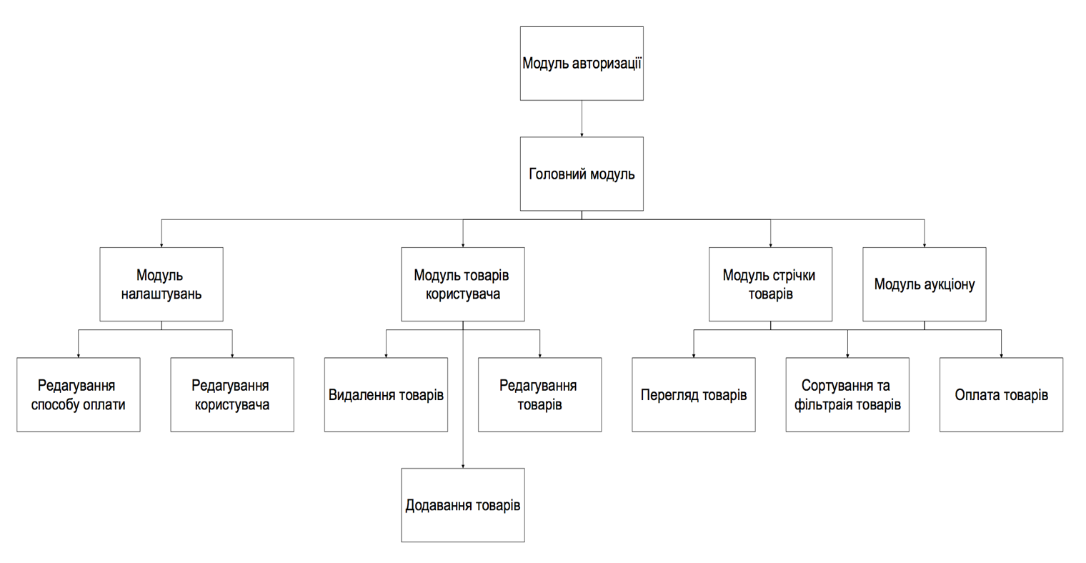

Рисунок 3.1- Структура модулів додатку
Спочатку розглянемо загальну структуру
Як видно з рисунку 3.1, програма складається з 14 модулів, назви яких відповідають основному функціоналу та призначенню цих частин програми.
Опишемо кожну з них окремо:
- Модуль авторизації. Перший модуль, який користувач бачить при запуску додатку. Як можна помітити з назви, основною функціональною можливістю є авторизація у свій профіль. Він може бути заздалегідь зареєстрований на веб порталі розробленої платформи. Також у цьому модулі є можливість зареєструвати нового користувача. Це можна зробити декількома шляхами:
  - За допомогою Facebook. Користувач може використати вже існуючий профіль у цій соціальній мережі для входу у розроблений додаток, внаслідок чого вони будуть зв’язані один з одним;
  - Google Plus. Аналогічно до Facebook;
  - Ручна реєстрація. Реєстрація за допомогою веб ресурсу або мобільного додатку безпосередньо.
Ще однією функціональною можливістю цього модулю є відновлення паролю. Користувач може зробити це шляхом відповіді на секретне запитання чи отримати новий пароль на прив’язану до профіля електронну пошту, або за допомогою SMS на прив’язаний до акаунту номер мобільного телефону.
- Головний модуль. Цей модуль представляє собою контейнер, який містить в собі усі інші модулі. Він містить в собі лише один елемент, який називається TabBarController. Цей елемент в свою чергу має 5 кнопок, при натисненні на які, відбувається перехід до іншого модуля, при цьому головний модуль завжди залишається активним. Також він включає в себе такі функціональні можливості, як:
  - Network Manager. Менеджер, який звертається до серверної частини, тобто він відповідає за коректну роботу з API та передачу даних до потрібного модуля.
  - Parse Manager. Виконує дуже важливу задачу, яка полягає у тому, щоб розібрати і привести отримані з сервера дані до коректного формату для подальшого використовування їх у додатку. Також він відповідає за заповнення моделей у розробленому додатку.
  - Core Data Manager. Відповідає за збереження усіх даних після того, як їх обробив Parse Manager у локальну базу даних. Також відповідає за роботу додатку без доступу до інтернету.
  - Location Manager. Він використовує Google Places API для реалізації базової функціональності додатку, а саме визначення розташування, списку прилеглих пам'яток(точок на карті), дозволяє переглянути їх деталі, а також перевірити чи оцінити. А також відповідає за відображення місцезнаходження товару, якщо така інформація наявна.
  - Keychain Manager. Цей менеджен відповідає за зберігання імен і паролів користувачів для розробленого мобільного програмного забезпечення та захищає їх надійним 256-бітовим шифруванням AES і підтримує їх актуальність на кожному пристрої. Також цей менеджен працює з даними кредитних карт користувача, дозволяючи миттєво оплачувати покупки.
- Модуль налаштувань. Цей модуль включає в себе такі функціональні можливості як:
  - Зміна головної теми(оформлення) додатку;
  - Зміна розміру шрифтів;
  - Зміна мови;
  - Зміна головної валюти для відображення.
Представляє собою звичайний зручний список налаштувань описаних вище.
- Модуль редагування способу оплати. Цей модуль напряму і найбільше працює з Keychain manager. Представляє собою список усіх доданих способів оплати, які можна редагувати або видаляти. Також дозволяє додати нові способи.
- Модуль редагування користувача. Цей модуль напряму працює з Core Data, Parse, Network менеджерами. Представляе собою екран, на якому користувач може змінити фотографію свого профіля та усі контактні та особисті дані. Також дозволяє видалити свій профіль, підключити свій акаунт до соціальних мереж, такі як Facebook, Google+, прив’язати мобільний номер та email.
- Модуль товарів користувача. Включає в себе модулі додавання товарів, редагування та видалення. За допомогою модуля товарів користувачів клієнти магазину самі стають продавцями товарів - тобто мають можливість додати свій товар для реалізації в розробленому програмному забезпеченні для мобільних платформ. Також призначений для групування товарів, які можна віднести до загальної позиції номенклатури товару, але які мають великий асортиментний ряд і вимагають для класифікації більш одного параметра, що неможливо здійснити за допомогою стандартного функціоналу. Наприклад, стандартний функціонал "Варіанти товару" дозволяє класифікувати товари по одному параметру "Колір" або "Розмір". Використовуючи додатковий модуль пов'язаних товарів, можна організувати класифікацію по 2 параметрам одночасно - "Колір" + "Розмір". Можна виділити такі основні функціональні можливості даного модуля: Основні можливості модуля торгового каталогу:
  - Багатовалютність - система дозволяє гнучко управляти валютами ціни.
  - Типи цін - до одного товару можна прив'язати кілька цін різних типів. До кожного типу ціни можна обмежити доступ на перегляд і на покупку для різних груп відвідувачів. Наприклад, можна ввести роздрібний тип цін, який буде доступний для перегляду і покупки, і оптовий тип цін, який буде доступний для перегляду всім відвідувачам, але купувати товари за яким зможуть тільки зареєстровані користувачі".
  - Завантаження даних в форматі CommerceML - дозволяє завантажувати каталог товарів і ціни в форматі CommerceML.
  - Завантаження і вивантаження даних в CSV файл - дозволяє завантажувати і вивантажувати каталог товарів і ціни в CSV файл.
- Модуль стрічки товарів. Відповідає за відображення товарів та інформації про них. Також дозволяє додавати товар до кошику, та робити різні фільтри та сортування. Для відображення товару у стрічці і зробити вигляд максимально зручним для користувачів найбільшу увагу приділено:
  - Тексти. Текстова інформація обов'язково повинна бути присутня в описі товару, так як і покупці, і користувачі в першу чергу оцінюють саме текстову складову. Технічні характеристики повинні відповідати інструкції - це єдина інформація, яка може бути не унікальна. А ось описи та огляди повинні показувати, чи товар може задовільнити потреби покупця і спростити йому життя. Можливість додавання питання і відгуки про товари дозволяє зробити відображення товарів в стрічці новин більш якісним.
  - Фотографії. Сучасні інтернет-користувачі дуже вимогливі до візуальної інформації, тому ніколи не звернуть уваги на товар з фотографіями жахливої ​​якості або взагалі без них. В профілі обраного товару має бути 3-6 фото з різних ракурсів: на білому тлі, в деталях. 3d-огляди - відмінна можливість для покупця розглянути товар з усіх боків. Це дасть уявлення про розмір, текстурі і якості товару, що в кінцевому підсумку вплине на рішення про покупку.
  - Відеоогляди. Зараз дуже багато інтернет-магазини знімають відеоогляди до своїх товарів: оцінюють упаковку, розгортають, тестують функції, приміряють на моделі і т.д. Відеоконтент зараз є самим продуктивним видом контенту, тому його використовують багато, незважаючи на витрати на його створення.
- Модуль аукціону. Грунтується на встановленні мінімальної ціни в якості стартової для подальших торгів, в процесі яких вона збільшується з кожною ставкою на встановлений крок, ставки відомі всім учасникам. Підсумкова ціна формується в ході торгу з останньої максимальної ціни, запропонованої одним з покупців на час закінчення аукціону, який і стає переможцем. Проте модуль аукціону було вдосконалено. Будь-який користувач може знайти цікаві для його то
вари в списку товарів магазину і або придбати їх за фіксованою ціною без проведення торгів, або проголосувати за його виставлення на аукціон. При достатньому наявності голосів адміністратор може виставити товар на торги.
3.3Опис основних моделей мобільного додатку
Розглянемо основні моделі мобільного додатку, структуру взаємодії між якими можна побачити на рисунку.
- Товар. Дана сутність і однойменна таблиця бази даних Інтернет-магазину містить інформацію про те, чим, власне кажучи здійснюється торгівля у додатку. Оскільки покупець не може наживо оцінити продукт, то задача розробників – надати максимально повний перелік
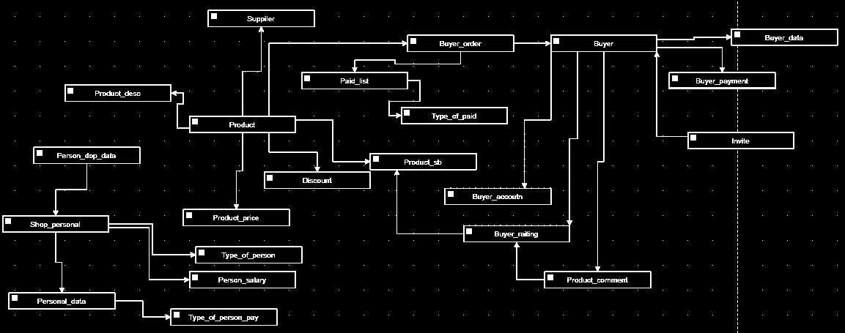
Рисунок 3.2 - Структура бази даних

властивостей, щоб виникло бажання його придбати. Отже, список атрибутів буде таким:
  - Найменування товару
  - Опис – даний атрибут в деяких випадках краще винести в окрему таблицю зважаючи на велику кількість даних, що може знизити швидкість виконання запитів до БД.
  - Зображення – тут має місце бути зв’язок «один-до-багатьох», тому що у товару може бути декілька зображень. Отже, доцільно буде створити для них окрему таблицю.
  - Ціна
  - Доступність – це, як правило, поле в двома варіантами значень: «У наявності» та «Немає в наявності»
  - Кількість – якщо товар в наявності, тут зберігається кількість доступних товарів на складі.
  - Опції – цей атрибут має на увазі список різних характеристик: колір, обсяг пам’яті, тактову частоту, наявність орнаменту і т.д. Як правило, для них створюється окрема таблиця бази даних Інтернет-магазину. У товару може бути декілька атрибутів, тому доцільно було б також створити таблицю, що зберігає наявність у товарів певних атрибутів.
  - Мова – цей атрибут характерний для магазинів, що мають багатомовний інтерфейс. В даному випадку для кожної мови вводиться найменування товару та його опис. Як правило, для мов вводиться окрема таблиця, що містить поле ідентифікатора і найменування мови. У таблиці товарів вказується ідентифікатор, а найменування, при необхідності, підтягується за допомогою запитів.
- Виробник або продавець. У товару зобов’язаний бути виробник. Його необхідно вказувати для того, щоб користувачі могли орієнтуватися на якість товару через рейтинг і популярність бренду. У структурі бази даних Інтернет-магазину наявність даної таблиці потрібно для організації фільтрації товарів і ряду інших можливостей. У даній моделі набір атрибутів виглядає наступним чином:
  - Найменування – ті ж рекомендації, що і для назви товару. Додатково слід зазначити, що назви зарубіжних виробників краще вказувати на мові міжнародного спілкування щоб покупці не вчитувались.
  - Опис – тут зазвичай вказують інформацію про виробника: історію фірми, сертифікати якості, різні нагороди та участь у виставках, що підвищують довіру покупців.
  - Логотип – поле для зберігання логотипу фірми або продавця.
  - Кількість товарів – необов’язкове поле, може бути введено для спрощення фільтрації товарів.
- Категорія. Головне призначення даної моделі бази даних Інтернет-магазину є угруповання товарів. У категорій існує ієрархія (категорія-категорія і т.д.), що необхідно враховувати у вигляді атрибутів:
  - Назва – якомога лаконічніше, 1-2 слова
  - Опис – містить короткий опис товарів, які можна знайти в даній категорії. Необов’язковий атрибут.
  - Зображення – як правило, тут немає великої кількості картинок, тому робити окрему таблицю сенсу немає. Вистачить і поля при необхідності.
  - Доступність – тут вона так само потрібна, як і для товарів. Вся справа в тому, що в даній категорії може не бути товарів взагалі або вони будуть не в наявності. Тоді користувачеві вона не показується.
  - Кількість товарів – показує загальну кількість товарів в категорії. Необов’язковий атрибут для даної таблиці бази даних Інтернет-магазину.
  - SEO-атрибути – такий же сенс і рекомендації, як і у товарів.
  - Ієрархія – вказується номер ступені категорії в ієрархії. Враховується при формуванні різних меню в розробленому мобільному додатку.
  - Мова – також необхідний атрибут так як додаток підтримує локалізацію на різні мови.
- Покупець. Таблиця, відповідна даної суті, зберігає в базі даних розробленого Інтернет-магазину інформацію про покупця, яку він вказує при реєстрації та містить наступний набір атрибутів:
  - Логін – нік користувача, під яким він буде входити на сайт.
  - Пароль – пароль часто зберігається в зашифрованому вигляді, щоб виключити його явне використання при зломі бази даних Інтернет-магазину.
  - Група користувачів.
  - Контакти – телефон користувача, e-mail, факс, поштовий індекс, адреса та ін. – кожен атрибут зберігається в окремому полі.
  - IP-адреса – необхідний для обмеження доступу користувача в інтернет магазин, простіше кажучи для «бана». Для забанених IP може бути створена окрема таблиця бази даних Інтернет-магазину. Але, незважаючи на потрібність даного атрибута, він не є обов’язковим. Оскільки подібний бан можна легко обійти за допомогою динамічного IP або заходу з різних точок.
  - Статус.
  - Мова – поле необхідно для зберігання мови користувача, який він вказує при реєстрації. І який використовується при відображенні товарів, їх описів, категорій та інших сутностей і підписів елементів інтерфейсу, які мають мовні настройки.
  - Географічні дані – як правило, тут зберігається код країни. Необхідний, в основному, для автоматичного визначення мови інтерфейсу в разі, якщо користувач перший раз на сайті і для пропозиції транспортних компаній при оформленні замовлень. Зазвичай опис географічних даних, якщо потрібно, зберігається в окремій таблиці.
- Замовлення. Таблиця бази даних Інтернет-магазину, відповідна даній моделі, зберігає в собі інформацію про замовлення покупців. Призначення даної сущності – інформування покупців і допомогу адміністраторам, які розглядають замовлення. Список атрибутів такий:
  - Покупець – це поле зберігає, як правило, ідентифікатор покупця з однойменної таблиці, який зробив замовлення.
  - Товар – ідентифікатор товару з відповідної таблиці. Оскільки в одному замовленні може бути кілька товарів, є сенс зробити окрему таблицю для фіксації зв’язку з ними, що зберігає ідентифікатор замовлення і товару.
  - Кількість товарів.
  - Ціна товару – ціна кожного товару, присутнього в замовленні.
  - Ціна замовлення – сумарна вартість всіх товарів, що вказується в замовленні. Необхідна для ведення статистики доходів магазину, виключаючи необхідність вираховувати її кожен раз на підставі товарів в замовленні та їх окремої вартості.
  - Спосіб доставки – тут вказується або назва транспортної компанії, або вказується її ідентифікатор, а самі фірми зберігаються в іншій таблиці бази даних Інтернет-магазину.
  - Спосіб оплати - Тут, в більшості випадків зберігається назва платіжної системи (WebMoney, VISA, MasterCard, PayPal і ін.) Або її ідентифікатор з однойменної таблиці.
  - Статус – фіксує стан замовлення: «В обробці», «Виконано», «відхилений».
  - Назва замовлення – в даному полі зберігається текстовий опис замовлення, яке формується, як правило, автоматично при його формуванні.
  - Коментар – поле, яке заповнює користувач при оформленні. Не є обов’язковим.
3.3 Опис програмного продукту
Одразу після запуску додатку бачимо стартовий екран додатку(рисунок 3.3)


Рисунок 3.3 - Стартовий екран
Якщо користувач вже має свій акаунт, то він повинен натиснути на кнопку “Log in” або на кнопку “Register”, якщо він хоче зареєструватись. Користувач ніяк не може переглядати товари, купувати та запропонувати свої., не авторизувавшись у системі. Після натиснення на одну з кнопок, користувач попадає або на екран авторизації (рисунок 3.3) або екран регістрації (рисунок 3.4). Також, якщо користувач забув свій пароль, то він має змогу натиснути на кнопку “Forgot password”, та потрапити на екран відновлення паролю, який дуже схожий на екрани авторизації та регістрації, але має лише одне текстове поле “Email” та кнопку “Recover Password”. На ньому треба ввести Email на який було зареєстровано акаунт, та новий пароль буде вислано на пошту.

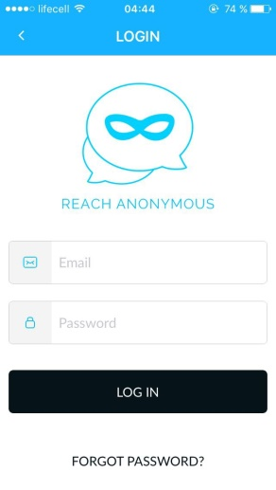

Рисунок 3.4 - Вигляд екрану авторизації
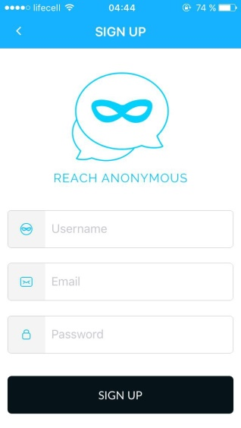

Рисунок 3.5- Вигляд екрану реєстрації
Якщо користувач ще не мав акаунта і зареєстрував новий, то після вдалої реєтрації користувачу на Email приходить повідомлення з підтвердженням про реєстрацію і він потрапляє на екран, який пояснює як користуватися додатком (рисунок 3.5).
Далі користувач потрапляє на головний екран авторизованого користувача (рисунок3.6), на який він також потрапляє якщо додаток був закритий, а користувач залишався авторизованим.

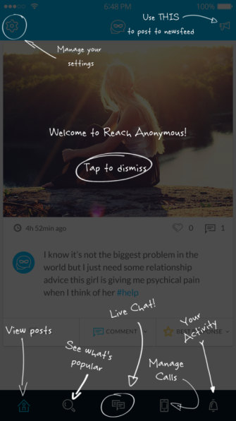

Рисунок 3.6 - Вигляд екрану Tutorial
З головного екрану натиснувши кнопку Settings, користувач потрапляє на екран налаштувань. Розглянемо меню налаштувань. Як видно з рисунка 3.6 на цьому екрані відображається фото користувача та багато пунктів:
- Edit Profile – меню зміни свого профілю(рисунок 3.7).
- Add Social Media – меню, на якому можна підключити свій акаунт до мереж Facebook та Google+.
- Change Email – меню, де можна змінити свій Email
- Change Password – меню, де можна змінити свій пароль(рисунок 3.8).
- Blocked Users – Список користувачів, яких Ви заблокували
- Log Out – Вихід з додатку на початковий екран.
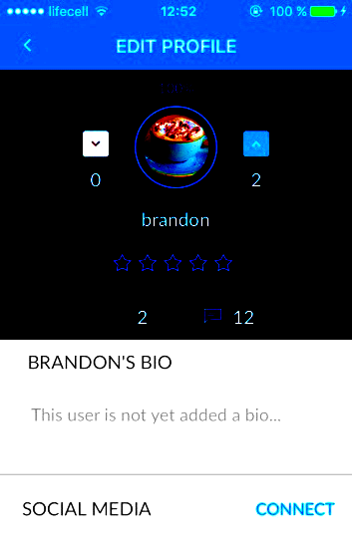

Рисунок 3.7 - Вигляд меню редагування профілю
В меню редагування профілю ми замінити фотографію, просто натиснувши на неї, та обравши нову фото. В процентах відображено відношення кількості гарних відгуків про виробника(продавця) або покупця до негативних відгуків. Можна додати або змінити свою біографію та також підключити свій акаунт до соціальних мереж Facebook, Google+.
Розглянемо екран зміни пароля користувача, який зображено на рисунку 3.8, можна побачити просте меню. Тут лише потрібно ввести пароль, який стоїть в даний момент, або ввести новий пароль та підтвердити його. В разі вдалої зміни, на пошту користувача прийде Email, в якому буде сказано про вдалу операцію, інакше виведеться повідомлення про помилку.

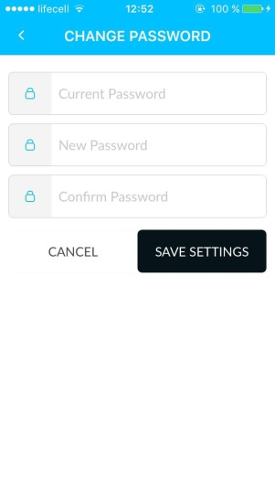

Рисунок 3.8 - Вигляд меню зміни пароля
Також є меню зміни Email-у, який прив’язаний до акаунту. Вигляд цього екрану дуже схожий на меню зміни пароля, але має лише одне текстове поле, безпосередньо це поле “Email”, та дві кнопки, як на рисунку 3.8. В разі вдалої зміни на новий Email буде вислано повідомлення з підтвердженням зміни, а інакше аналогічно до зміни паролю буде виведено повідомлення про помилку.
Розглянемо більш детально меню додавання товару. Натиснувши на область біля тексту “Click icon to add picture” відкриється спливаюче меню з двома пунктами: “Choose existing item” та “Take photo”. При натисненні на перший варіант відкриється галерея фото, що містяться на мобільному пристрої, та можна обрати фото, які будуть приєднані до товару, а обравши другий варіант, можна одразу зробити фото, яке також закріпиться за товаром. Після вибору фото у поле “Describe your item” потрібно ввести опис товару(обов’язково). Далі у поле “Hashtags” можна ввести хештеги(за бажанням).
По натисненню на кнопку Share, товар буде надіслано на перевірку і проходження верифікації.
Головна функція системи з боку звичайного користувача це, звичайно, зробити замовлення. Замовлення виконується шляхом вибору бажаних товарів з головного меню. Всі товари діляться по певним категоріям. При виборі товару, користувач спочатку вибирає категорію.
Під кожним товаром розташована інформація: назва товару, ціна. В системі передбачена спеціальна структура для збереження вибраних товарів та редагування фінального замовлення впродовж однієї сесії.
Після замовлення кожного товару, він додається у корзину. Корзина зберігає свою цілісність впродовж усієї сесії – поки користувач не вийде із системи або залишатиметься під своїм профілем. Користувач має змогу редагувати свій вибір до остаточно замовлення, для цього у корзину додана можливість видаляти товари. Для зручності підрахунку коштів система розраховує всю суму замовлення.

Висновки

У даному дипломному проєкті було успішно реалізовано клієнтське програмне забезпечення, спрямоване на забезпечення доступу до інтернет-магазину для мобільних платформ. Під час виконання проєкту були інтегровані та розроблені різноманітні функціональні можливості, що значно розширили можливості користувачів. Зокрема:
1) Були створені умови для вільної торгівлі, що дозволяє користувачам здійснювати покупки і продажі без обмежень.
2) Впроваджено можливість проведення аукціонів, яка сприяє активному формуванню цін на товари та послуги.
3) Розроблено стандартні процедури сертифікації компаній та товарів різних категорій, що забезпечує високий ступінь довіри споживачів.
4) Реалізовано процес сертифікації, який дозволяє перевіряти відповідність компаній та товарів встановленим стандартам і вимогам.
5) Забезпечено можливість верифікації товарів та компаній згідно з отриманими сертифікатами, що підвищує рівень надійності та безпеки угод.
Ці функції сприяють покращенню досвіду користувачів та розвитку електронної комерції в цілому, створюючи сприятливі умови для ефективної та безпечної торгівлі онлайн.

Список викорситанної літератури
1.Statista. URL:
http://www.statista.com/statistics/272014/global-social-networks-ranked-by-number-of-users/
2.URLSession. URL:
https://developer.apple.com/documentation/foundation/urlsession
3.Core Data. URL:
https://developer.apple.com/library/archive/documentation/Cocoa/Conceptual/CoreData/index.html#//apple_ref/doc/uid/TP40001075-CH2-SW1
4.JSON. URL:
https://uk.javascript.info/json
5.JSON. URL:
https://foxminded.ua/json/
6.Патерни проектування. URL:
https://refactoring.guru/uk/design-patterns
7.SQLite.URL:
https://www.sqlite.org
8.J.Gosling, H.McGilton. The Java Language Environment. URL:
https://www.oracle.com/java/technologies/introduction-to-java.html
9.J. Gosling, B. Joy, G. Steele, G. Brachda. The Java Language Specification, Third Edition. URL:
https://docs.oracle.com/javase/specs/jls/se6/jls3.pdf
10.The Destination for Java Developers. URL:
https://dev.java/

∗ Консультантом не може бути зазначено керівника дипломного проекту.

